编号

南京航空航天大学

毕业设计

题 目 | 转子支承动刚度实验

学生姓名 | 张瑞
学 号 | 070730221
学 院 | 民航/飞行学院
专 业 | 民航机务工程
班 级 | 0707302
指导教师 | 陈果 教授
南京航空航天大学
本科毕业设计（论文）诚信承诺书
本人郑重声明：所呈交的毕业设计（论文）（题目：转子支承动刚度测试实验）是本人在导师的指导下独立进行研究所取得的成果。尽本人所知，除了毕业设计（论文）中特别加以标注引用的内容外，本毕业设计（论文）不包含任何其他个人或集体已经发表或撰写的成果作品。

作者签名： 年 月 日
（学号）：

转子支承动刚度实验

摘要
为保证航空发动机能够安全稳定的工作，避免航空发动机在工作的过程中出现较大的振动，在研究设计航空发动机的过程中必须明确发动机转子的临界转速。通过相关文献知道，影响航空发动机临界转速的因素有很多，主要包括：支承刚度、材料性质、转子刚度以及质量等，其中支承刚度是最为主要的影响因素，需要对航空发动机支承系统进行深入的研究。支承刚度的值在不同的转速下会有不同的值。一般而言，航空发动机弹性支承转子的临界转速比刚性支承转子的临界转速低10~30%，有的甚至降低40%，而且，下降的幅度随着临界转速阶次的增高越加明显。因此，为了正确的计算诸如转子系统不平衡响应、临界转速、阵型等转子的系统特性，必须要准确得到支承动刚度的具体值。
本文中利用锤击法分别测得了航空发动机转子试验器机匣前、后支承垂直和水平方向的动刚度值，为了考虑不同敲击点和测点对动刚度测试的影响，在每一处动刚度的测试过程中又列出四种方案，并将最后的结果进行了对比研究，最后运用Pro/E软件对试验器进行三维建模，并通过ANSYS进行动刚度仿真计算，并且把计算结果与实验结果进行对比。
关键词：航空发动机，锤击法，支承动刚度，Pro/E，ANSYS

Abstract
In order to guarantee that the aircraft engine can work safely and stably, and avoid aircraft engine’s big vibration during work process, we should be clear about the critical speed of rotor engine when we study and design of aircraft engine. We know that there are a lot of factors affecting critical speed of aircraft engine through the related documents, which mainly include supporting rigidity, the nature of materials, rigidity and quality of rotor, and so on. Supporting rigidity is the most influential factor, so we need to conduct further research about the supporting system of aircraft engine. The value of supporting rigidity shows differently under different rotating speed. Generally speaking, the critical speed of elastic supporting rotor is 10 percent to 30 percent lower than rigid supporting rotor, some even low to 40 percent. What’s more, the rate of decent is much more obvious along with the increase of the order of rotor’s critical speed. Therefore, with the purpose of obtaining the correct characteristics of rotor system, such as unbalance response, critical speed and formation, what we should get the specific and accurate value of supporting dynamic rigidity.
This paper were measured using Hammer got aero-engine rotor test device casing before and after the vertical and horizontal bearing dynamic stiffness values，In order to consider the different percussion point and measuring point on the dynamic stiffness of the impact test, in every dynamic stiffness of the testing process and the four options listed, and the final results of a comparative study，Finally, the use of Pro / E software tester for three-dimensional modeling and simulation by ANSYS to calculate the dynamic stiffness, and the results were compared with the experimental results.
Key Word：aeroengine，rotor，Dynamic stiffness，Pro/E，ANSYS

目 录
摘要 i
Abstract ii
第一章 绪论 - 1 -
1.1 研究背景 - 1 -
1.2国内外研究现状 - 1 -
1.3本文的研究内容 - 2 -
第二章 转子支承动刚度理论分析 - 3 -
2.1 转子实验器介绍 - 3 -
2.2 支承动刚度理论分析 - 4 -
第三章 支承动刚度测试实验 - 5 -
3.1 实验原理 - 5 -
3.2 实验仪器介绍 - 6 -
3.3 实验步骤 - 6 -
3.4 实验结果分析 - 7 -
3.4.1 前支点动刚度水平方向 - 7 -
3.4.2 前支点动刚度垂直方向 - 9 -
3.4.3 后支点动刚度水平方向 - 11 -
3.4.4 后支点动刚度垂直方向 - 12 -
第四章 基于Pro/E的转子试验器机匣三维建模 - 15 -
4.1 Pro/E软件介绍 - 15 -
4.2 机匣各组件三维零件图 - 16 -
4.3 机匣的组装图 - 17 -
第五章 基于ANSYS的转子支承动刚度计算分析 - 19 -
5.1 ANSYS软件介绍 - 19 -
5.2 Pro/E与ANSYS之间无缝连接的实现 - 19 -
5.3 支承动刚度的计算 - 24 -
5.3.1 单元的选取 - 24 -
5.3.2 材料特性参数 - 24 -
5.3.3 网格划分 - 24 -
5.3.4 约束条件 - 25 -
5.3.5机匣支承动刚度计算 - 26 -
5.3.5.1 谐响应分析方法 - 26 -
5.3.5.2 机匣前支承动刚度计算 - 27 -
5.3.5.3 机匣后支承动刚度计算 - 28 -
5.4 计算结果与实验结果的对比分析 - 30 -
第六章 总结 - 31 -
参考文献 - 32 -
致 谢 - 33 -

第一章 绪论

1.1 研究背景
对转子临界转速,在发动机初步设计阶段可以利用静刚度来计算，而在发动机详细设计阶段，应利用转子支承动刚度来计算。整机有限元模型不仅能体现转子动刚度的特点，还考虑到了机匣的局部振动和转子与静子耦合的影响，真实地体现了转子系统的动力特性。转子支承动刚度表征了转子和机匣间的动力耦合关系，是频率的函数，是系统的固有特性。进行发动机整机建模，对发动机转子动力特性进行了计算分析，并对其实验结果和计算结果进行了比较分析，这可以为发动机设计提供了一定的参考^{[1]}。动刚度的测试结果将为发动机动刚度的计算提供验证数据,并为计算发动机轴系支承结构的动力特性提供重要依据^{[2]}。

1.2国内外研究现状
目前国内研究现状：转子支承动刚度对转子动力特性的影响分析，转子支承动刚度，表征了转子和机匣间的动力耦合关系，是频率的函数,是系统的固有特性。在发动机设计时,准确分析支承动刚度，得到动刚度随频率变化的曲线,尤为重要。针对转子支承动刚度对转子动力特性的影响,分别运用动刚度和整机有限元模型对某型发动机进行了转子动力特性计算，并对各种计算结果进行了比较和分析；分析了转子支承动刚度剧烈变化的原因，同时，指出运用整机模型能够分析支承动刚度和各种机匣的局部振动对整机振动的影响^{[3]}。有对MS9001E燃气轮机轴承支座结构动刚度测试研究，介绍了MS9001E燃气轮机轴承支座动刚度现场测试试验,描述了试验原理及数据处理方法。分析了9E燃机轴承支座结构动刚度实测数据结果^{[4]}。给出了实测处理后的频率与动刚度关系。这些数据为研究此类燃气轮机转子支承结构的等效刚度提供参考^{[5]}。国外的研究模型都套管和支持与转子轴承系统进行动力学分析一个三维有限元模型 捕捉的套管和支持结构的复杂细节^{[6]}。计算套管的固有频率，并确定对转子临界转速的外侧的套管效果。一个三维有限元模型的外壳，以确定在轴承支持套管的固有频率，模态和动态刚度。频率依赖的支撑刚度阻抗被纳入成轴的转子动力学模型，以更准确地预测临界转速^{[7]}。

1.3本文的研究内容
本文研究的主要内容是发动机机匣的动刚度。在实验研究的过程中，我们通过学习Pro/E软件，对试验器机匣的零件进行三维画图，在对零件图进行组装，构成我们主要的实验对象机匣。对三维图进行质量等数据的计算，与我们的实物的数据进行对比，确定模型和实物的相似度和可模拟性。
通过对转子支承动刚度的理论分析，表征了转子和机匣间的动力耦合关系,是频率的函数,是系统的固有特性。。在一般情况下,弹性支承刚度是给定的;而机匣的支承动刚度可通过建立有限元模型,计算求得。对实验结果进行对比分析得出结论。
最后还对ANSYS软件有了了解、学习。并通过ANSYS进行动刚度仿真计算，把计算结果和实验结果进行对比分析，指出了实测支承动刚度的重要性和必要性。得出实验结果的正确性和可靠性。

第二章 转子支承动刚度理论分析

2.1 转子实验器介绍
由沈阳航空发动机设计研究所设计了航空发动机转子故障试验器，该试验器在结构设计上，首先考虑在外形上与发动机核心机的机匣一致，尺寸缩小三倍；内部结构作了必要简化，将核心机简化为0—2—0支承结构形式，并设计了可调刚度支承结构以调整系统的动特性；多级压气机简化为单级的盘片结构； 叶片简化为斜置平面形状；封严蓖齿为可拆卸的；轴为实心按刚性设计，最大工作转速为7000rpm。压气机盘与轴、涡轮盘与轴、接手与轴的连接采用圆锥形配合面和180°双键连接，便于装卸、减少配合面的磨损、延长使用寿命、保证对中性、减少转子系统本身的不平衡量；采用电机驱动，取消了火焰筒，即得到一个单转子系统模型。为了模拟双转子发动机振动，在涡轮支座的水平和垂直方向预设了两个激振接触点，可以用激振的激励力和频率代替低压转子系统对高压转子系统的激励。该试验器的真实图片如图2-1所示。
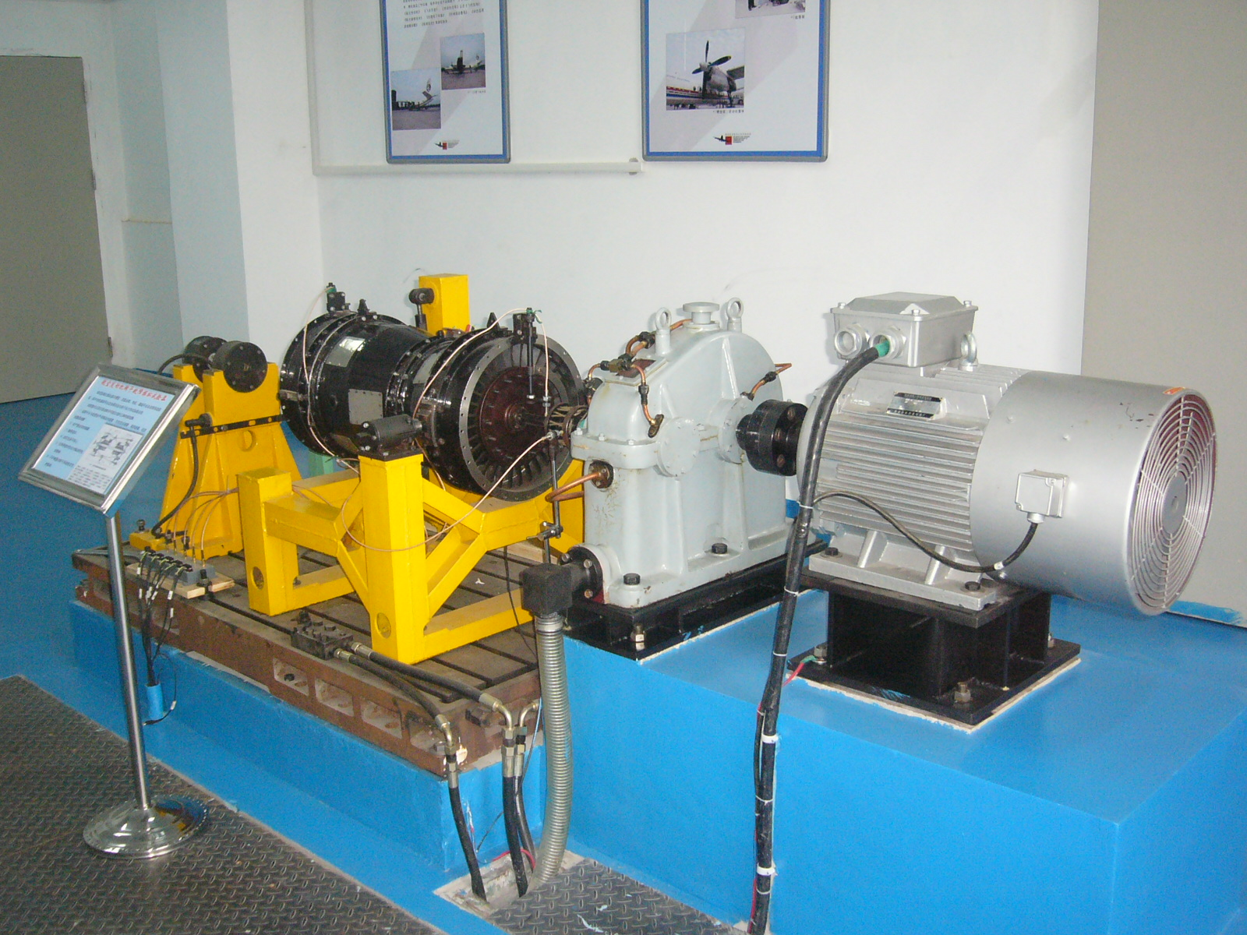
图2-1 转子试验器

2.2 支承动刚度理论分析
转子支承动刚度，表征了转子和机匣间的动力耦合关系，是频率的函数，是系统的固有特性，如图2-2所示。在发动机设计时，准确分析支承动刚度，得到动刚度随频率变化的曲线，尤为重要在航空发动机中,转子支承刚度由2部分组成:转、静子间弹性支承刚度和机匣支承刚度。在一般情况下,弹性支承刚度是给定的；而机匣的支承动刚度可通过建立有限元模型,计算求得^{[8]}。转子支承刚度为：
式中: K为转子支承刚度; k为机匣支承刚度; k’为弹性支承刚度。
激振力
机匣支承系统
动刚度（传递函数）
位移响应
图2-2 机匣支承系统的固有特性

第三章 支承动刚度测试实验

3.1 实验原理
力锤经过标定后，通过锤击法，获取整个机匣的频率响应曲线，进而得到机匣前支承水平和垂直方向在每个频率下的支承刚度。
支承动刚度测试采用力锤激励法,沿水平和垂直方向以力锤敲击轴承支座结构的表面,以加速度传感器测试敲击方向的振动响应,即力锤的激励方向与加速度计安装方向一致。可以获得测试点的加速度导纳函数H_{A}(s)。根据阻抗函数Z_{A}(jω)与导纳函数H_{A}(jω)的关系式(1)、动刚度Z_{D}(jω)与加速度阻抗Z_{A}(jω)的关系式(2),由测试点的加速度导纳函数通过计算可得该点的动刚度
(1)
(2)
测试对象是转子试验器机匣结构，现场模拟测试试验器的动刚度来反映真实发动机转自支承动刚度。测试时要选择的测点位置说明。“X”或“Y”向表示测试方向为水平或垂直。测试的位置包括前支点动刚度垂直、前支点动刚度水平、后支点动刚度垂直、后支点动刚度水平这几个方向的测量。现场测量图如图3.1所示：
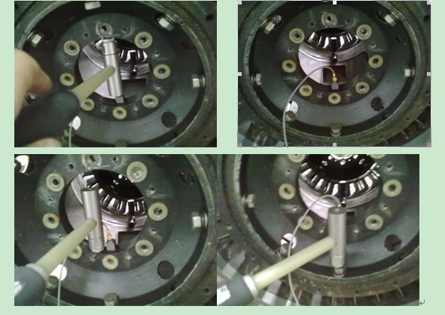
图3.1 现场测试图

3.2 实验仪器介绍
（1）美国ENDEVCO公司 30927型力锤（灵敏度为22.7）
（2）丹麦B&K公司 4508型加速度传感器
（3）NI公司USB9234数据采集器
（4）模态分析软件MAS
其中航空发动机转子故障试验器的机匣部件是被测对象；击锤用来敲击被测点来产生信号；4508型加速度传感器和USB9234数据采集器用来收集和传递击锤敲击产生的信号；模态分析软件MAS和计算机用来读出收集到的信号和处理数据得到相应的数据和函数图像。

3.3 实验步骤
用力锤锤击机匣，同时测量它的响应，以测定机匣的动力特性。把力信号作为系统
输入，位移响应作为系统输出，这样得到的系统传递函数为：
（3）
上式中X代表位移；F代表力。
把位移响应信号作为系统输入，力信号作为系统输出，通过公式（4）得到的系统动刚度为：
（4）
这相当于机匣的支承动刚度。
我们用速度型传感器测量位移响应(振动速度信号先经过积分器)，然后对力信号和位移响应信号做传递函数分析，直接得出机匣的支承动柔度或动刚度^{[9]}。也可用加速度计直接测量其加速度响应，用力信号作为系统输入，加速度响应信一号作为输出，做传递函数分析，得到
（5）
上式中a代表加速度；F代表力。
这相当于轴承的支承加速度导纳，把加速度导纳做函数变换，亦可得到轴承座的支承动柔度。

3.4 实验结果分析
通过锤击法对发动机故障模拟试验器的机匣动刚度实测和分析，得到一些很好的结果。下面我们来通过各测点的动刚度函数示意图来进行分析：

3.4.1 前支点动刚度水平方向

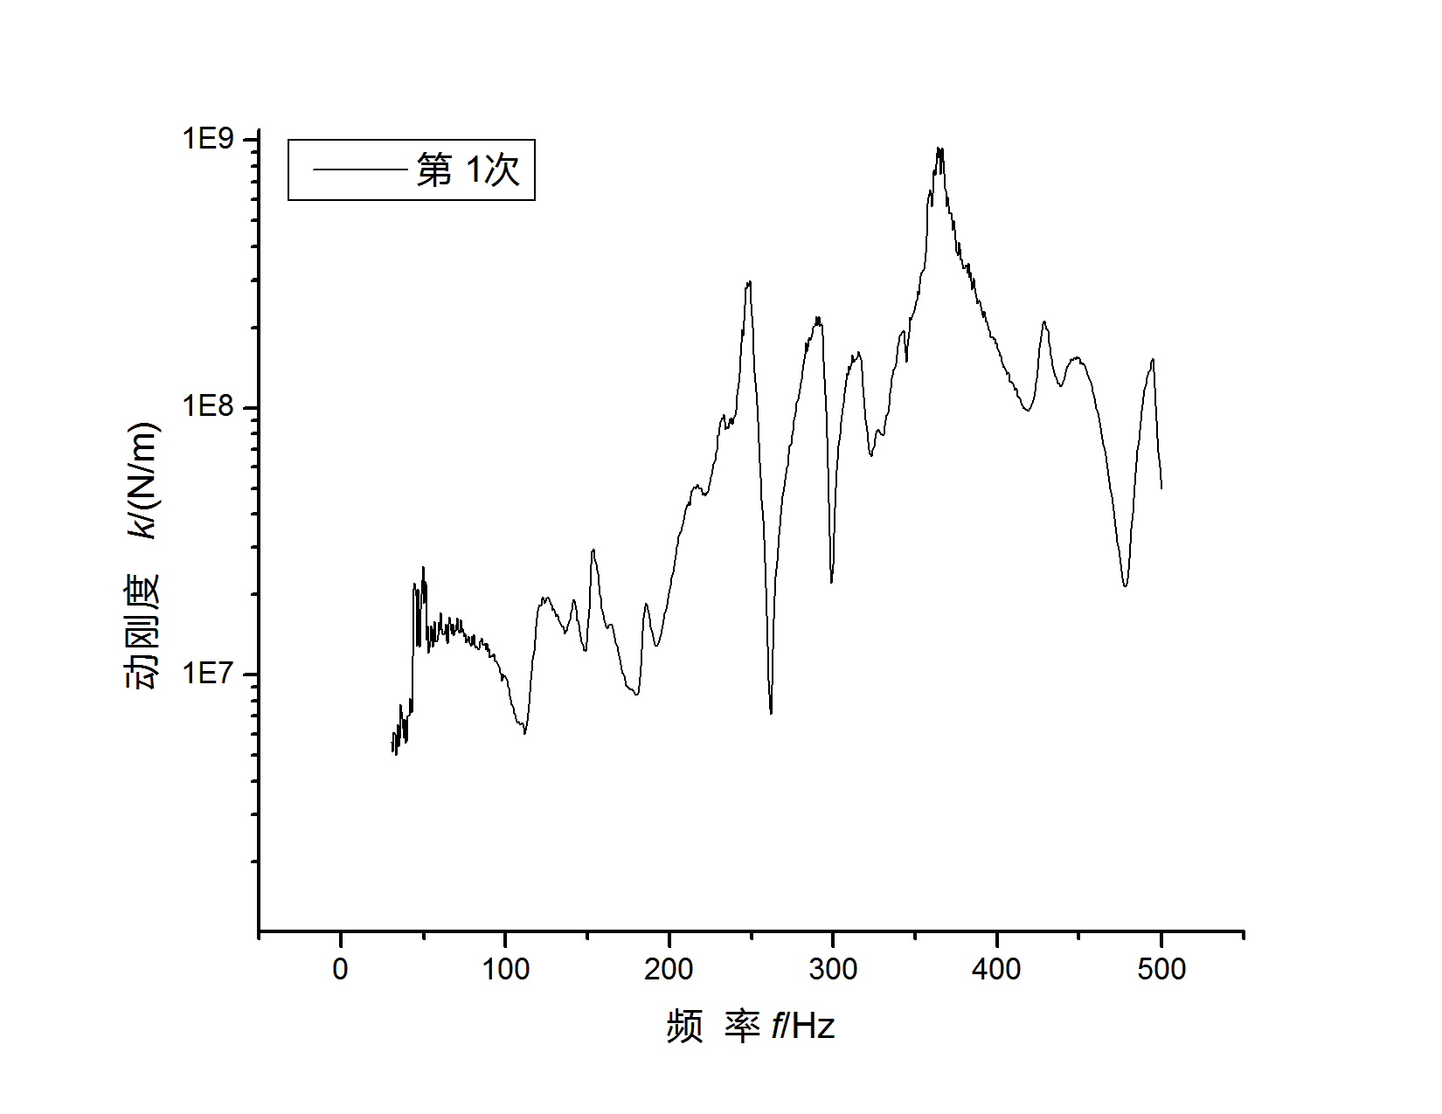
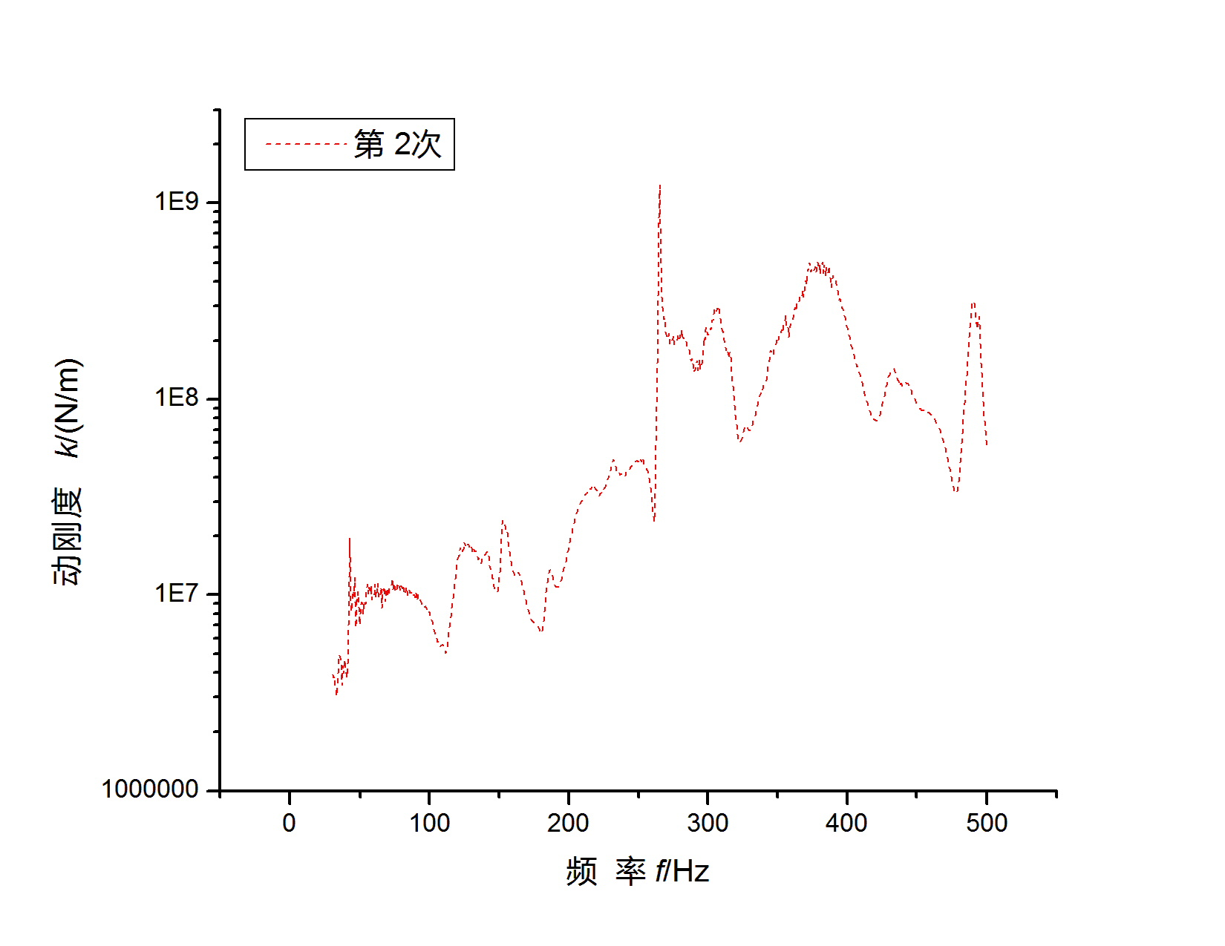

图3.1前侧点动刚度水平（第一次） 图3.2前侧点动刚度水平（第二次）
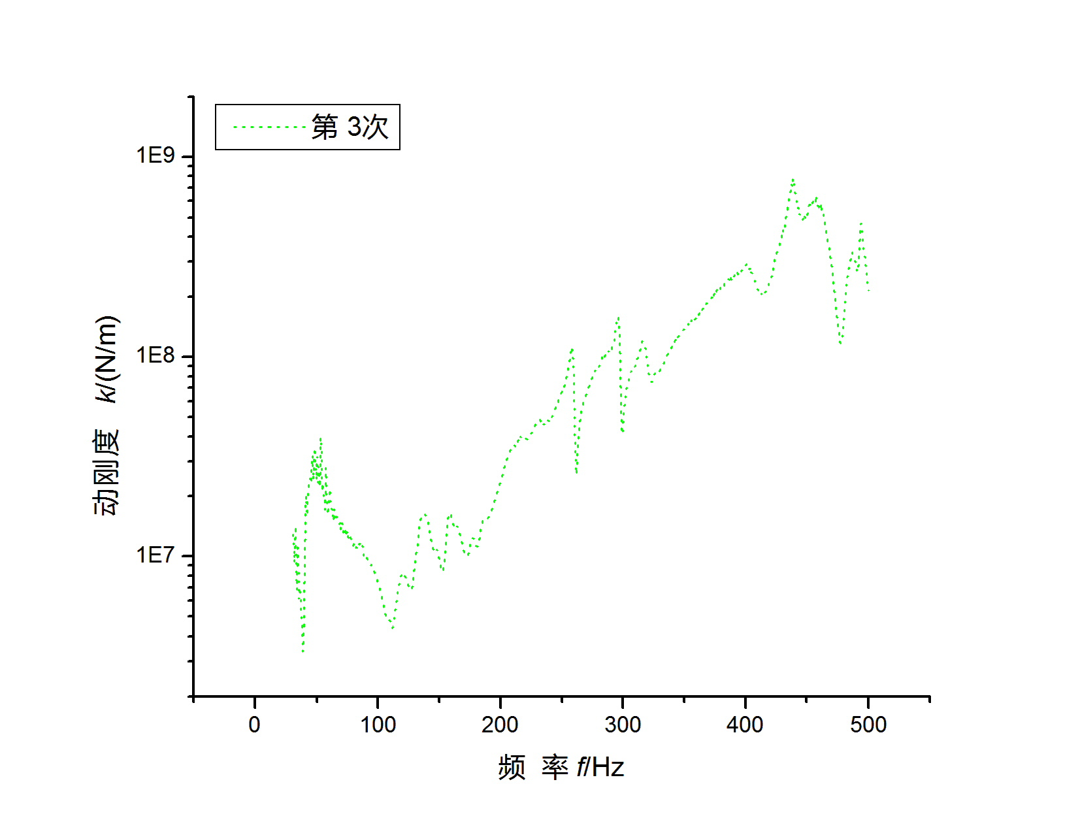
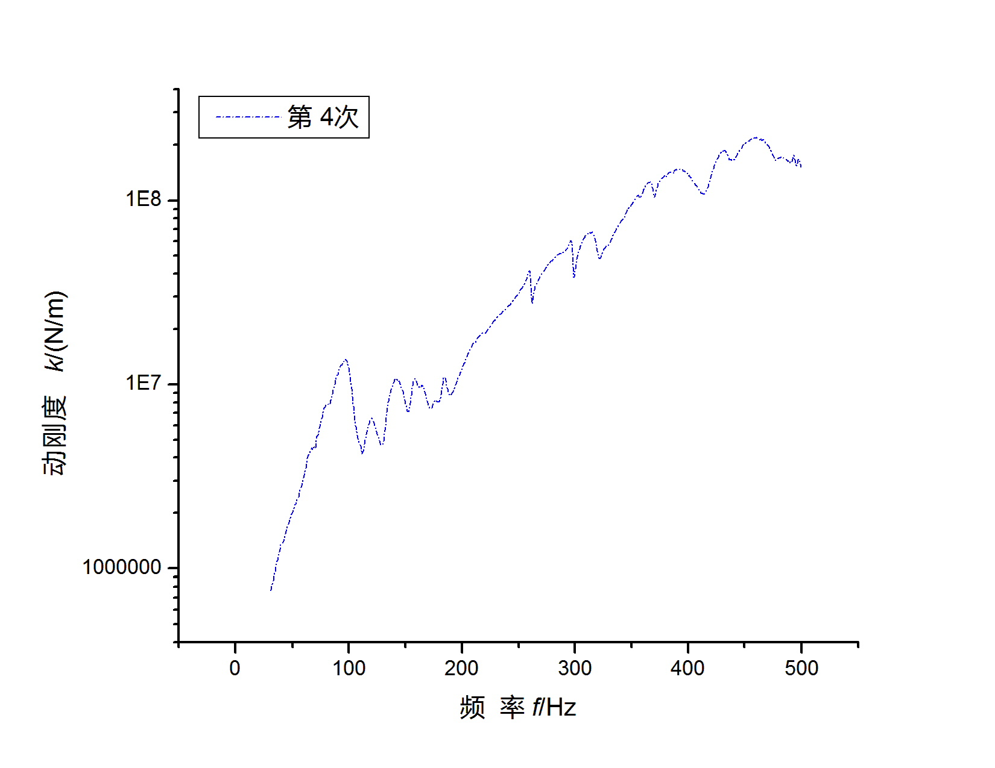

图3.3前侧点动刚度水平（第三次） 图3.4前侧点动刚度水平（第四次）
用origin软件把四次的函数在同一个表示体现出来的图来分析实验结果。其中第一次代表敲左测右，第二次代表敲右测右，第三次代表敲外测内，第四次代表敲外测外。横坐标为频率f /Hz,纵坐标为动刚度 k/(N/m)，并且四次用不同的线型表示。

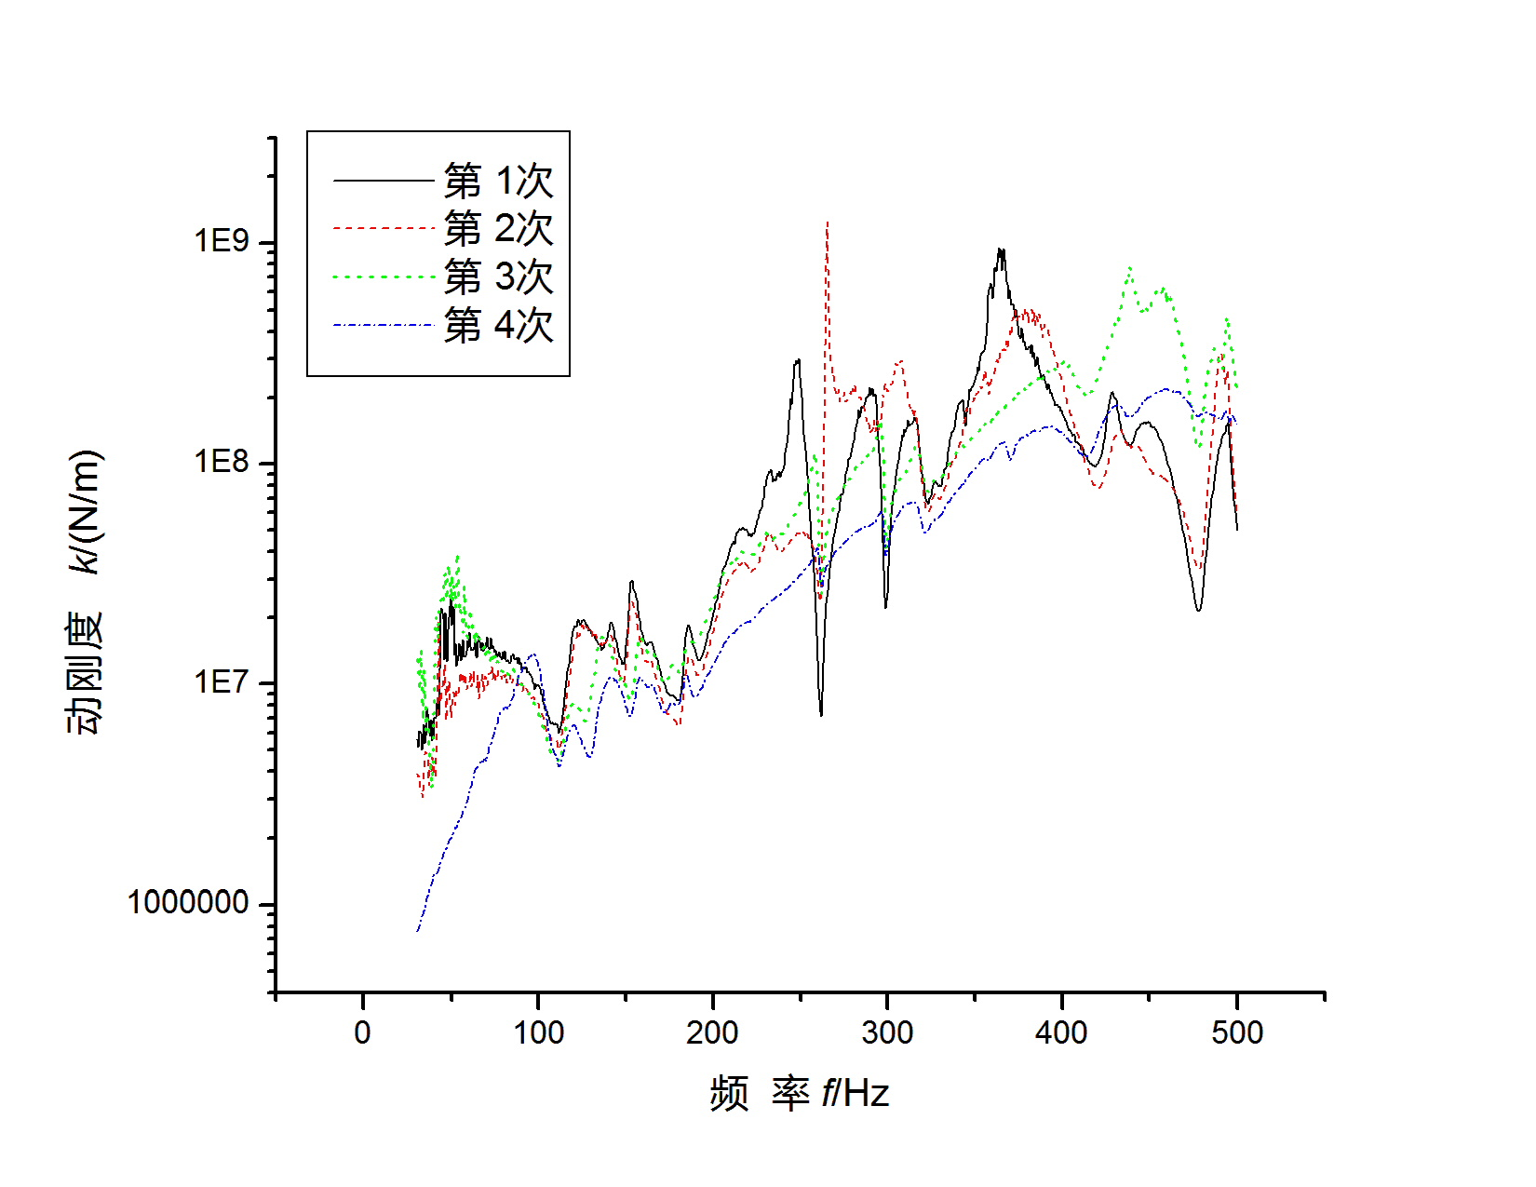

图3.5前侧点动刚度水平方向
通过图3.5图来对比四次的测量结果可以得知当频率在0~200Hz范围内机匣的动刚度基本保持不变，当频率大于200Hz的时候动刚度开始出现不一样的变动。250Hz附近的时候出现最高峰值。

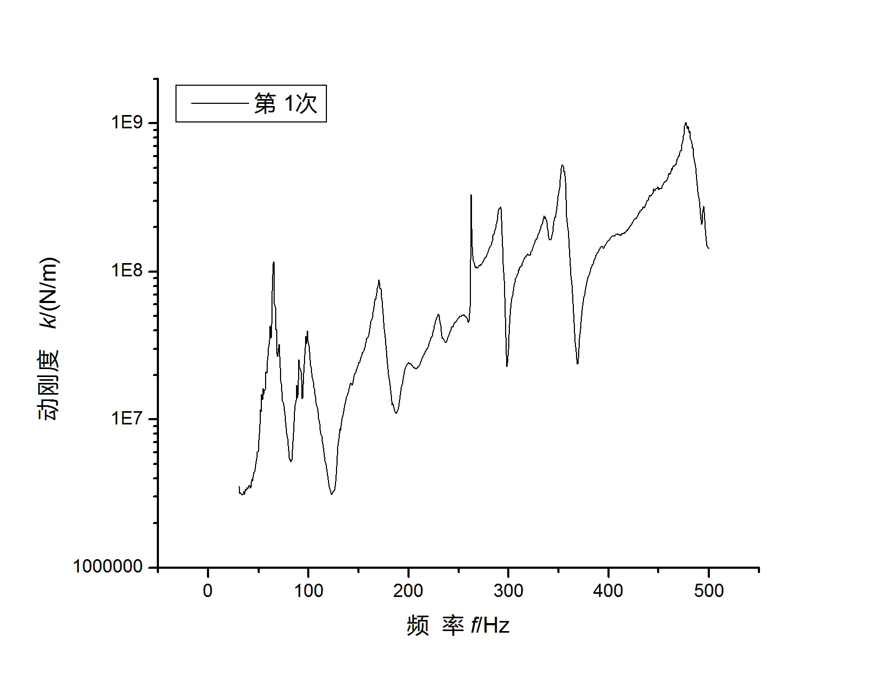
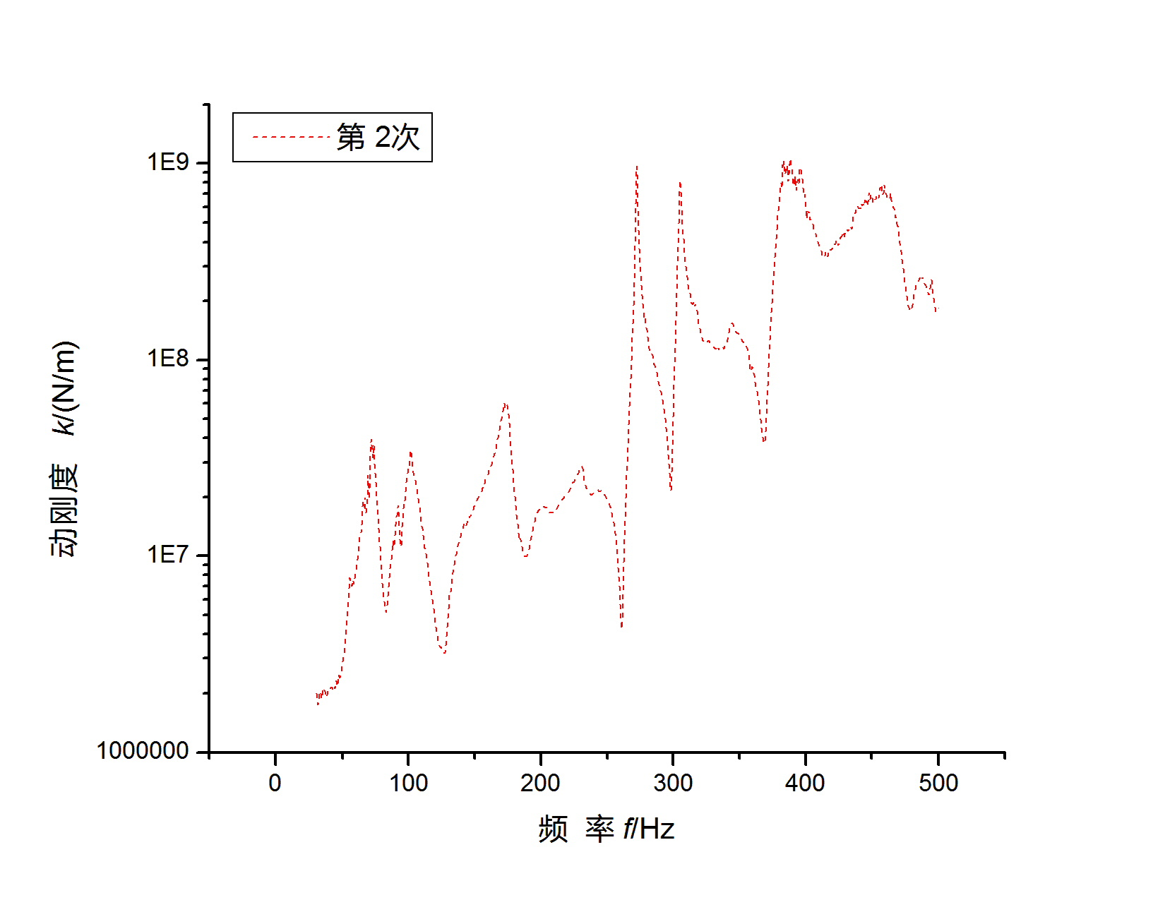
3.4.2 前支点动刚度垂直方向

图3.6前测点动刚度垂直方向 图3.7前测点动刚度垂直方向
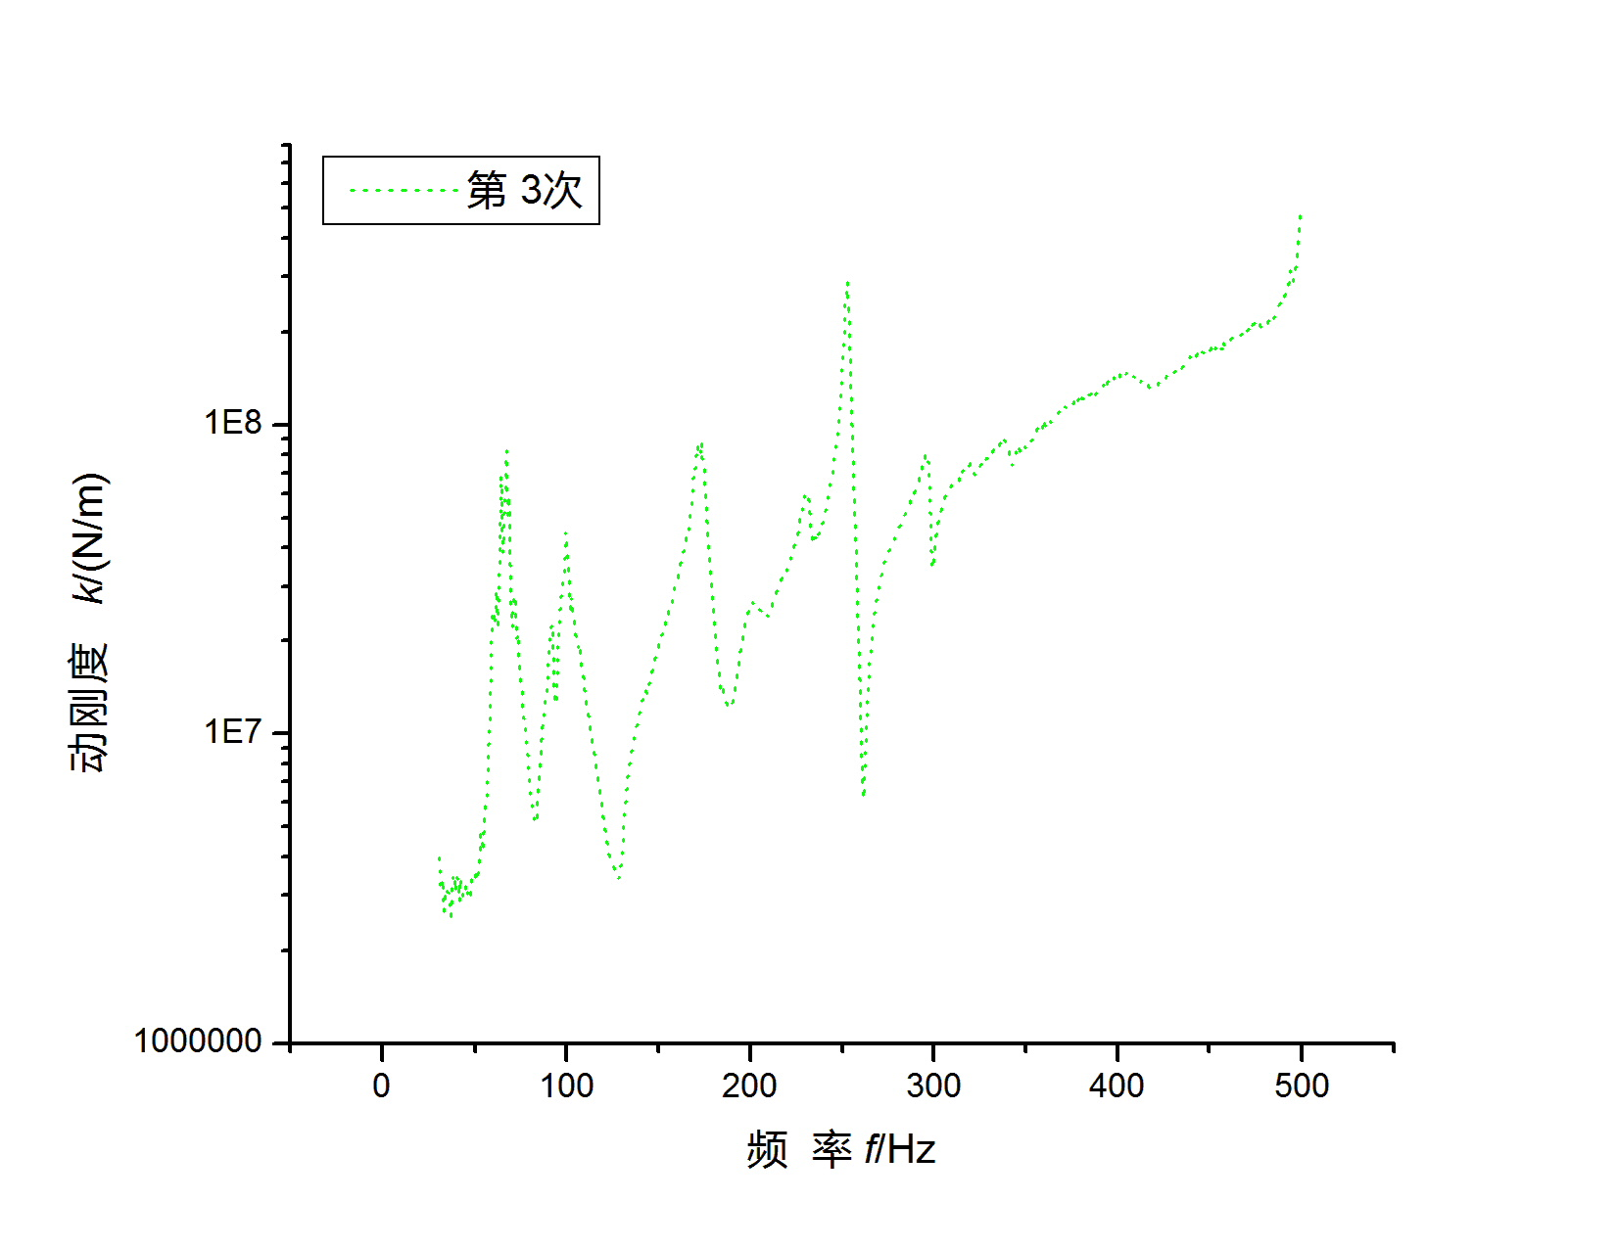
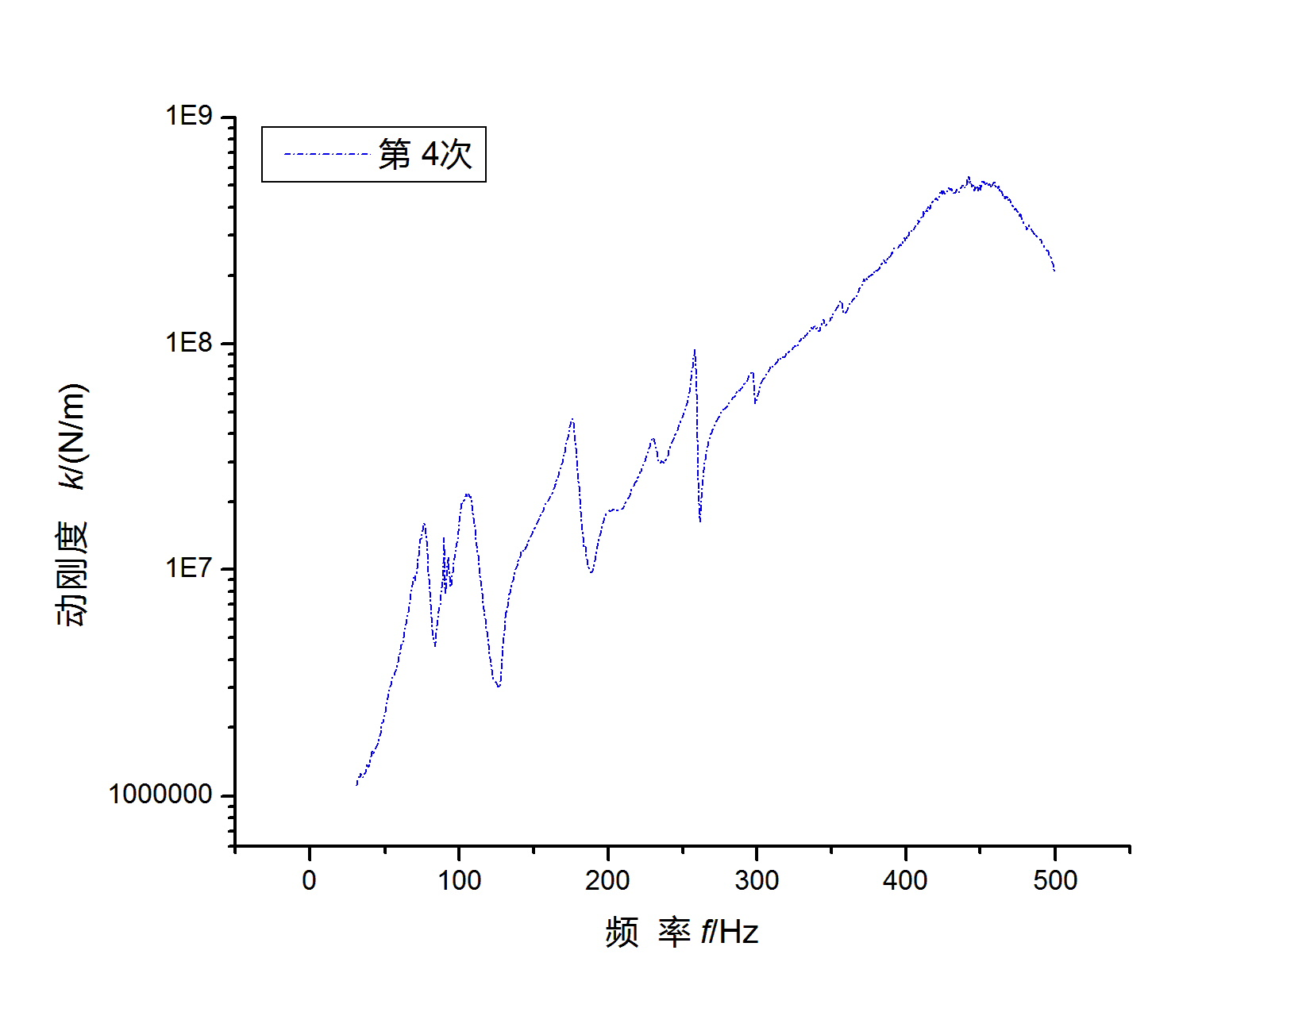

图3.8前测点动刚度垂直方向 图3.9前测点动刚度垂直方向
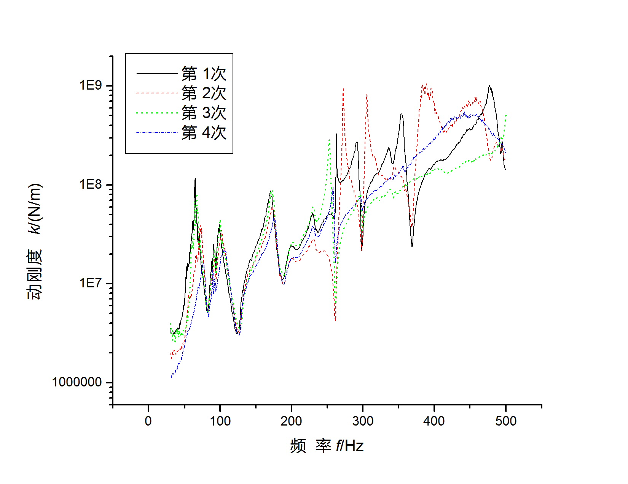
用origin软件把四次的函数在同一个表示体现出来的图来分析实验结果。其中第一次代表敲上测下，第二次代表敲下测下，第三次代表敲外测内，第四次代表敲外测外。横坐标为频率f /Hz,纵坐标为动刚度 k/(N/m)，并且四次用不同的线型表示。

图3.10前测点动刚度垂直方向
通过图3.10来对比四次的测量结果可以得知当频率在0~200Hz范围内机匣的动刚度基本保持一致的变化趋势，当频率在250Hz附近的时候动刚度开始出现最大峰值，当频率大于250Hz的时候动刚度曲线出现不一样的变动趋势而且变化幅度有很大的区别。

3.4.3 后支点动刚度水平方向
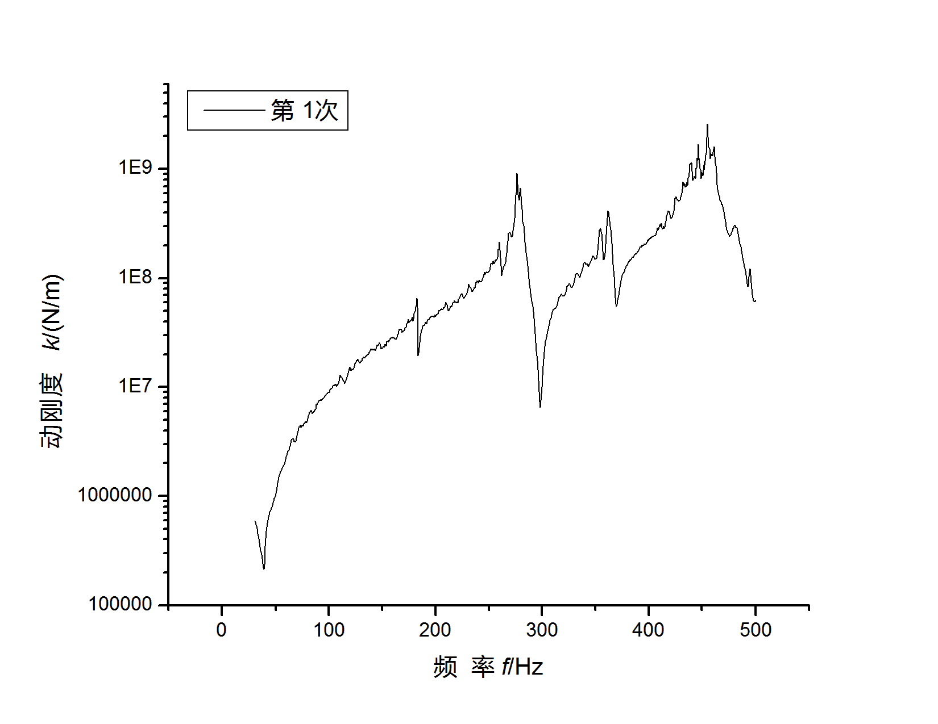
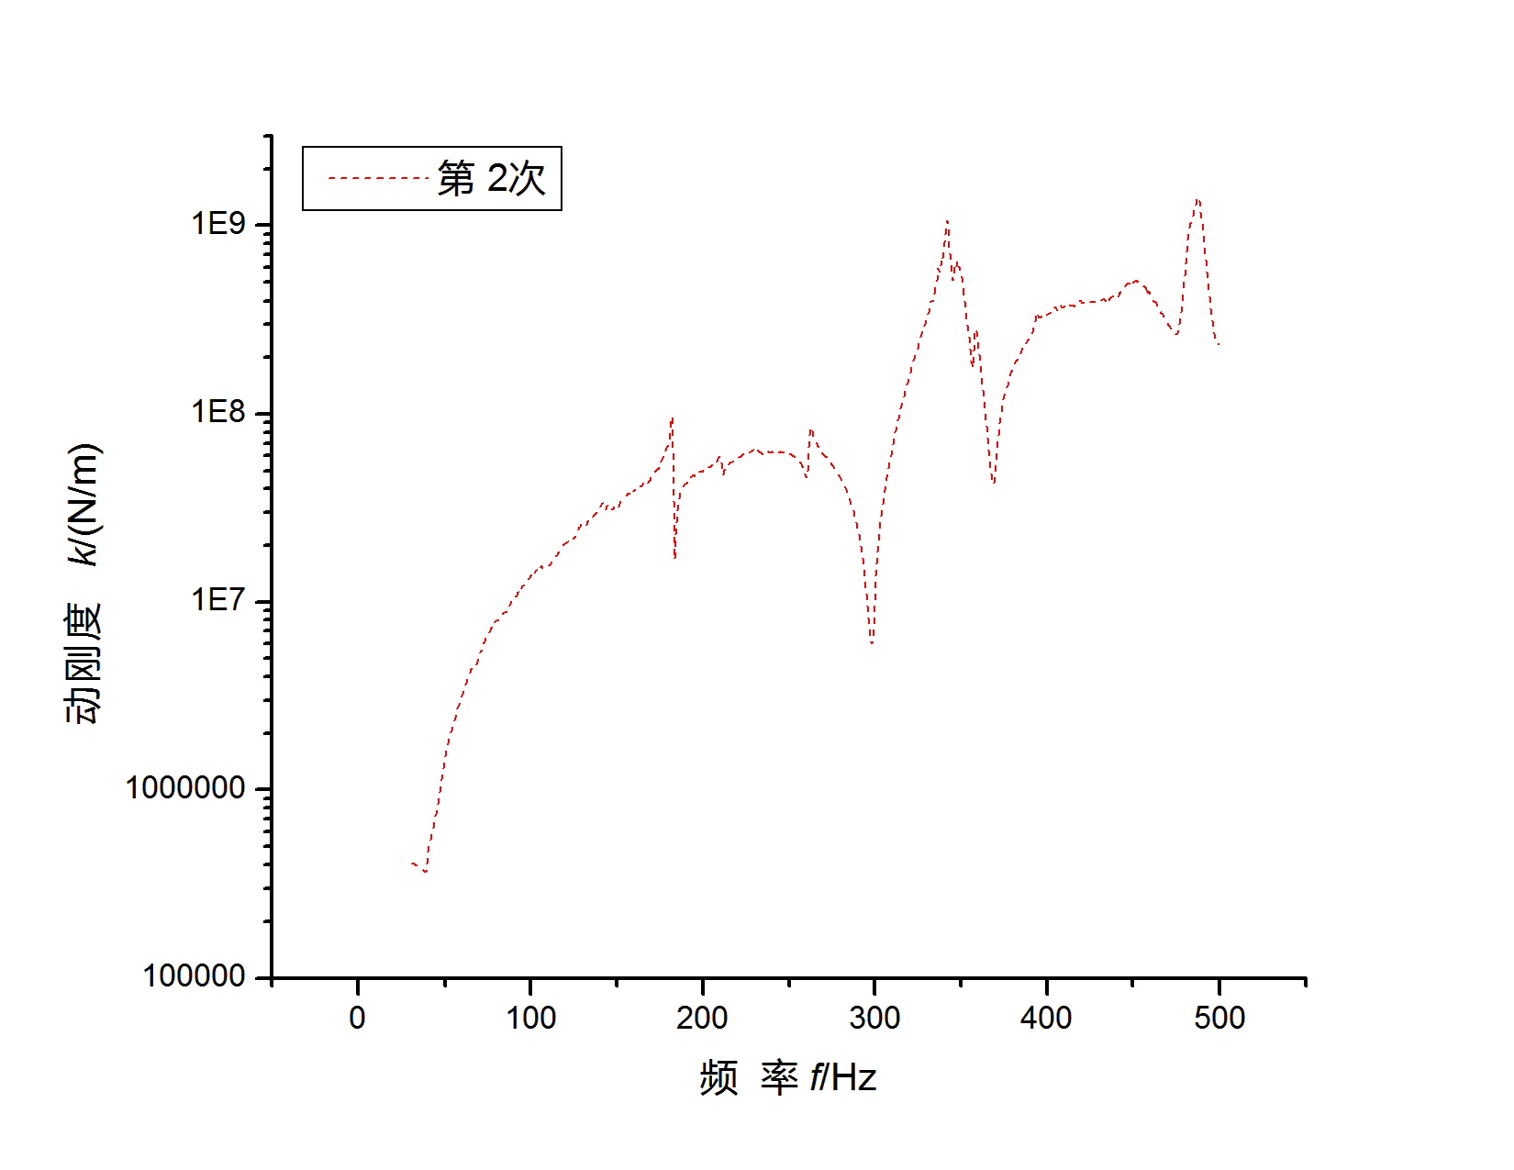

图3.11后侧点动刚度水平（第一次） 图3.12后侧点动刚度水平（第二次）

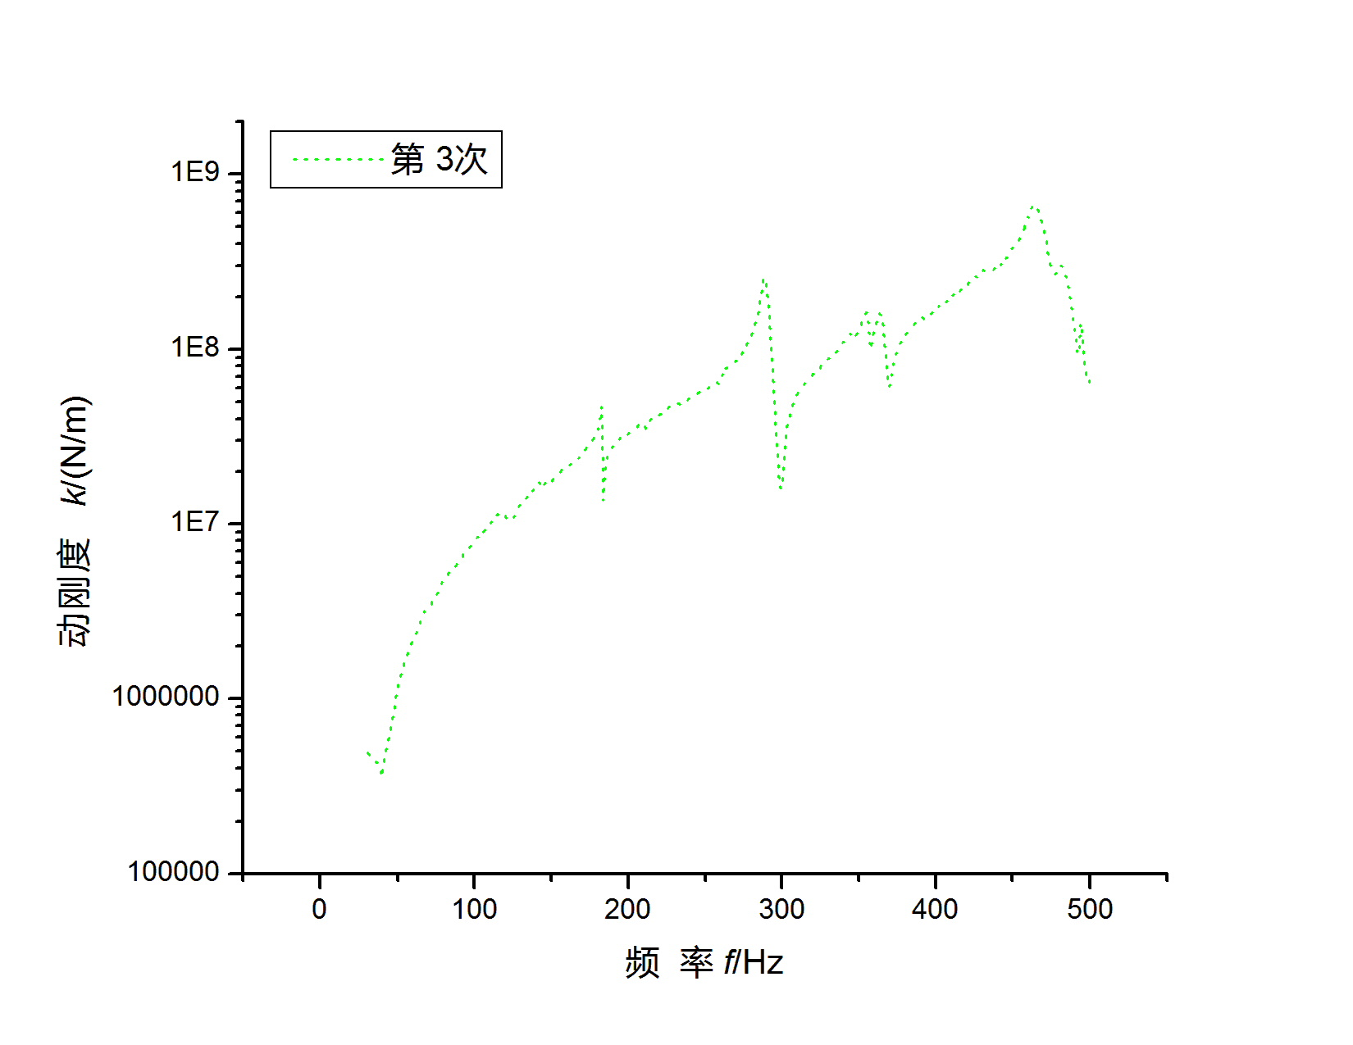
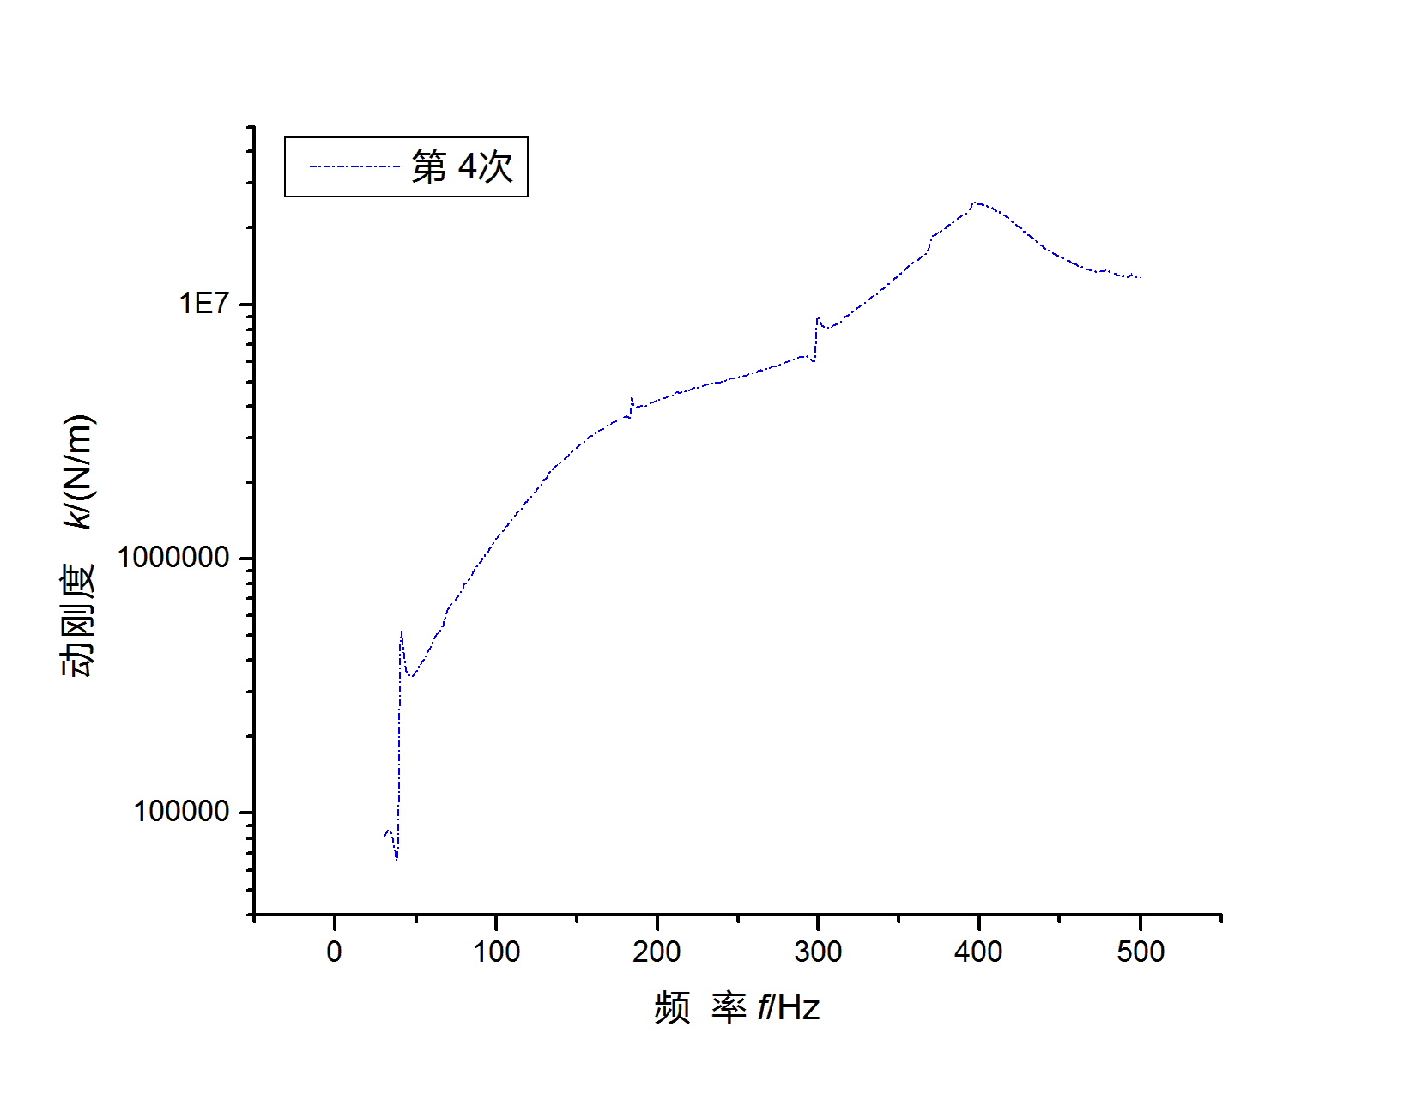

图3.13后侧点动刚度水平（第三次） 图3.14后侧点动刚度水平（第四次）
用origin软件把四次的函数在同一个表示体现出来的图来分析实验结果。其中第一次代表敲左测右，第二次代表敲右测右，第三次代表敲外测内，第四次代表敲外测外。横坐标为频率f /Hz,纵坐标为动刚度 k/(N/m)，并且四次用不同的线型表示。
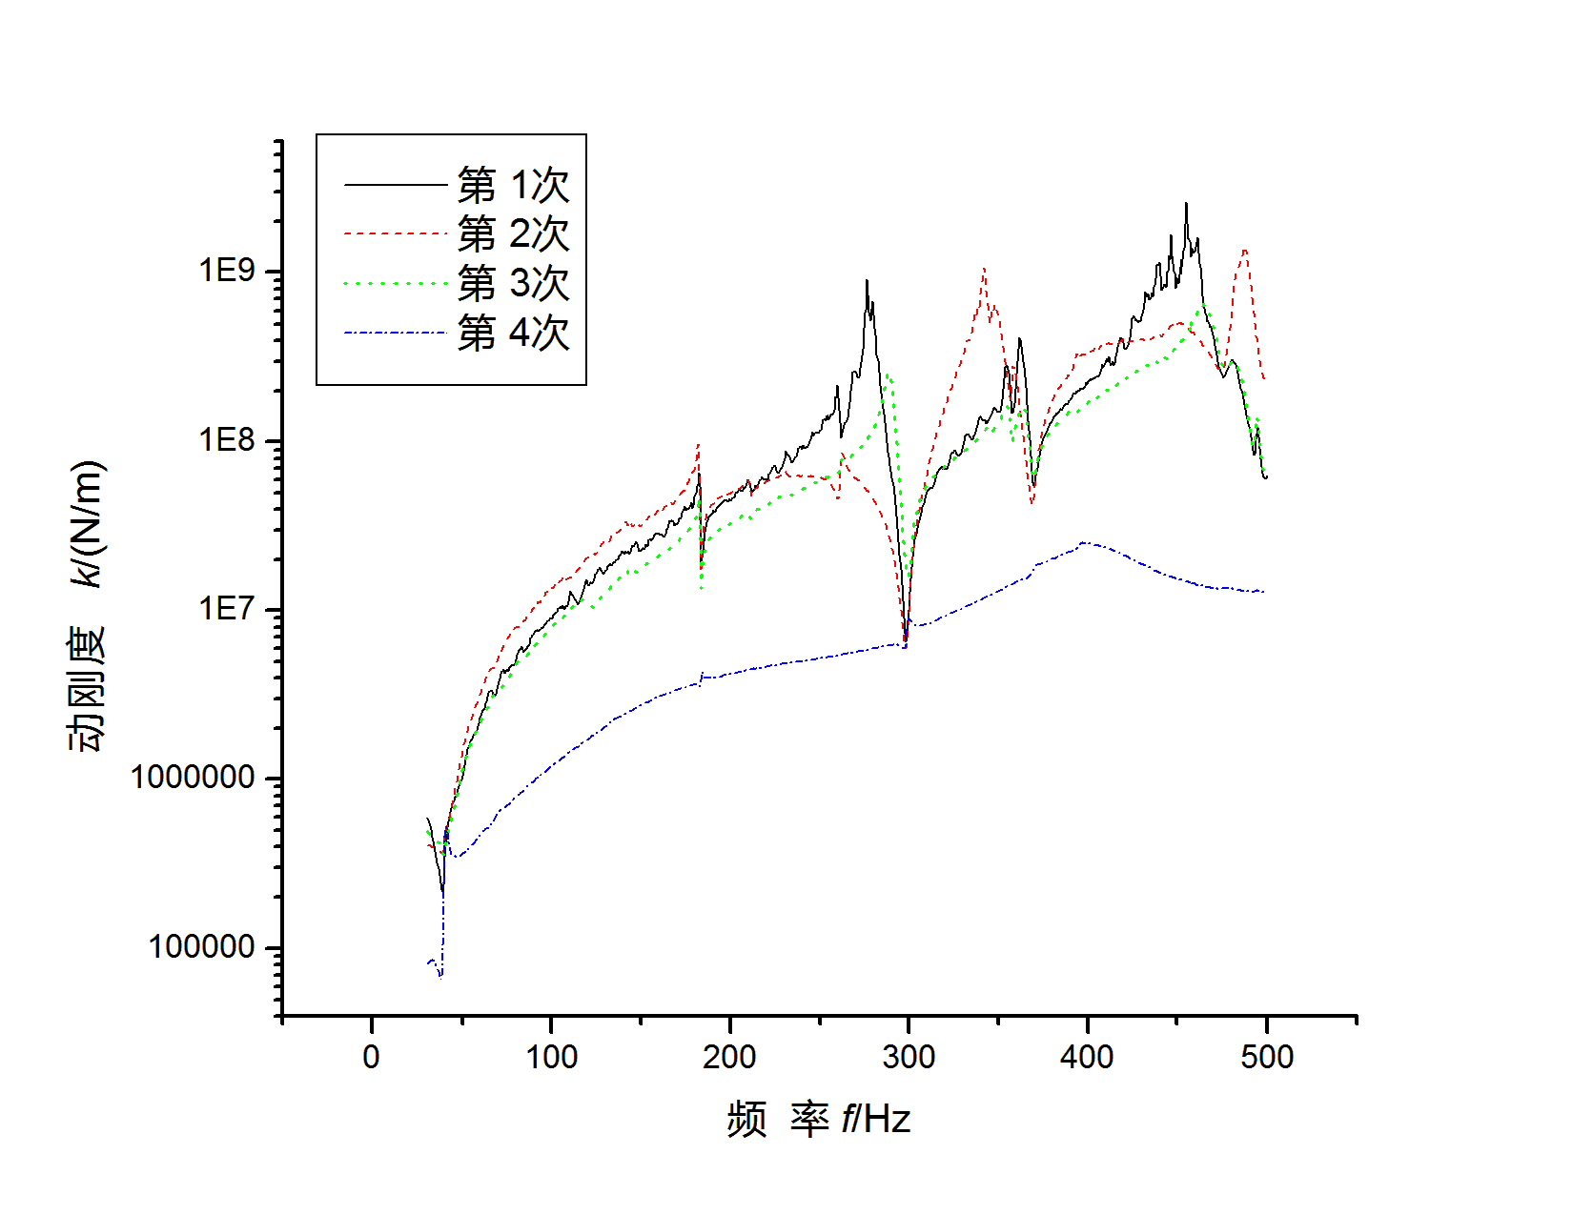

3.15后侧点动刚度水平
通过图3.15来对比四次的测量结果可以得知当频率在0~200Hz范围内时前三次测量机匣的动刚度基本保持不变，第四次虽然趋势一样，但是动刚度幅值有明显变小，可能是测量受到影响出现的误差。当频率大于250Hz的时候出现明显的幅值变化。

3.4.4 后支点动刚度垂直方向

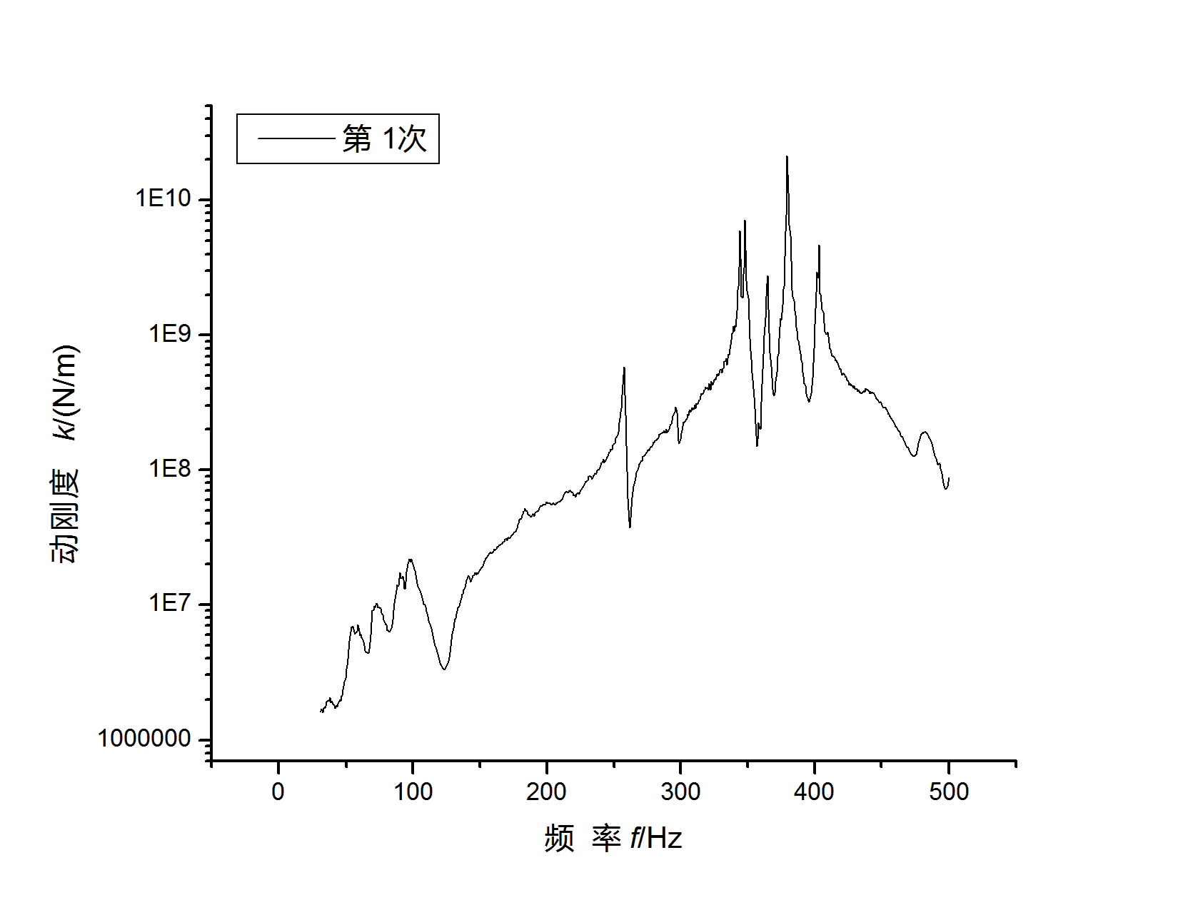
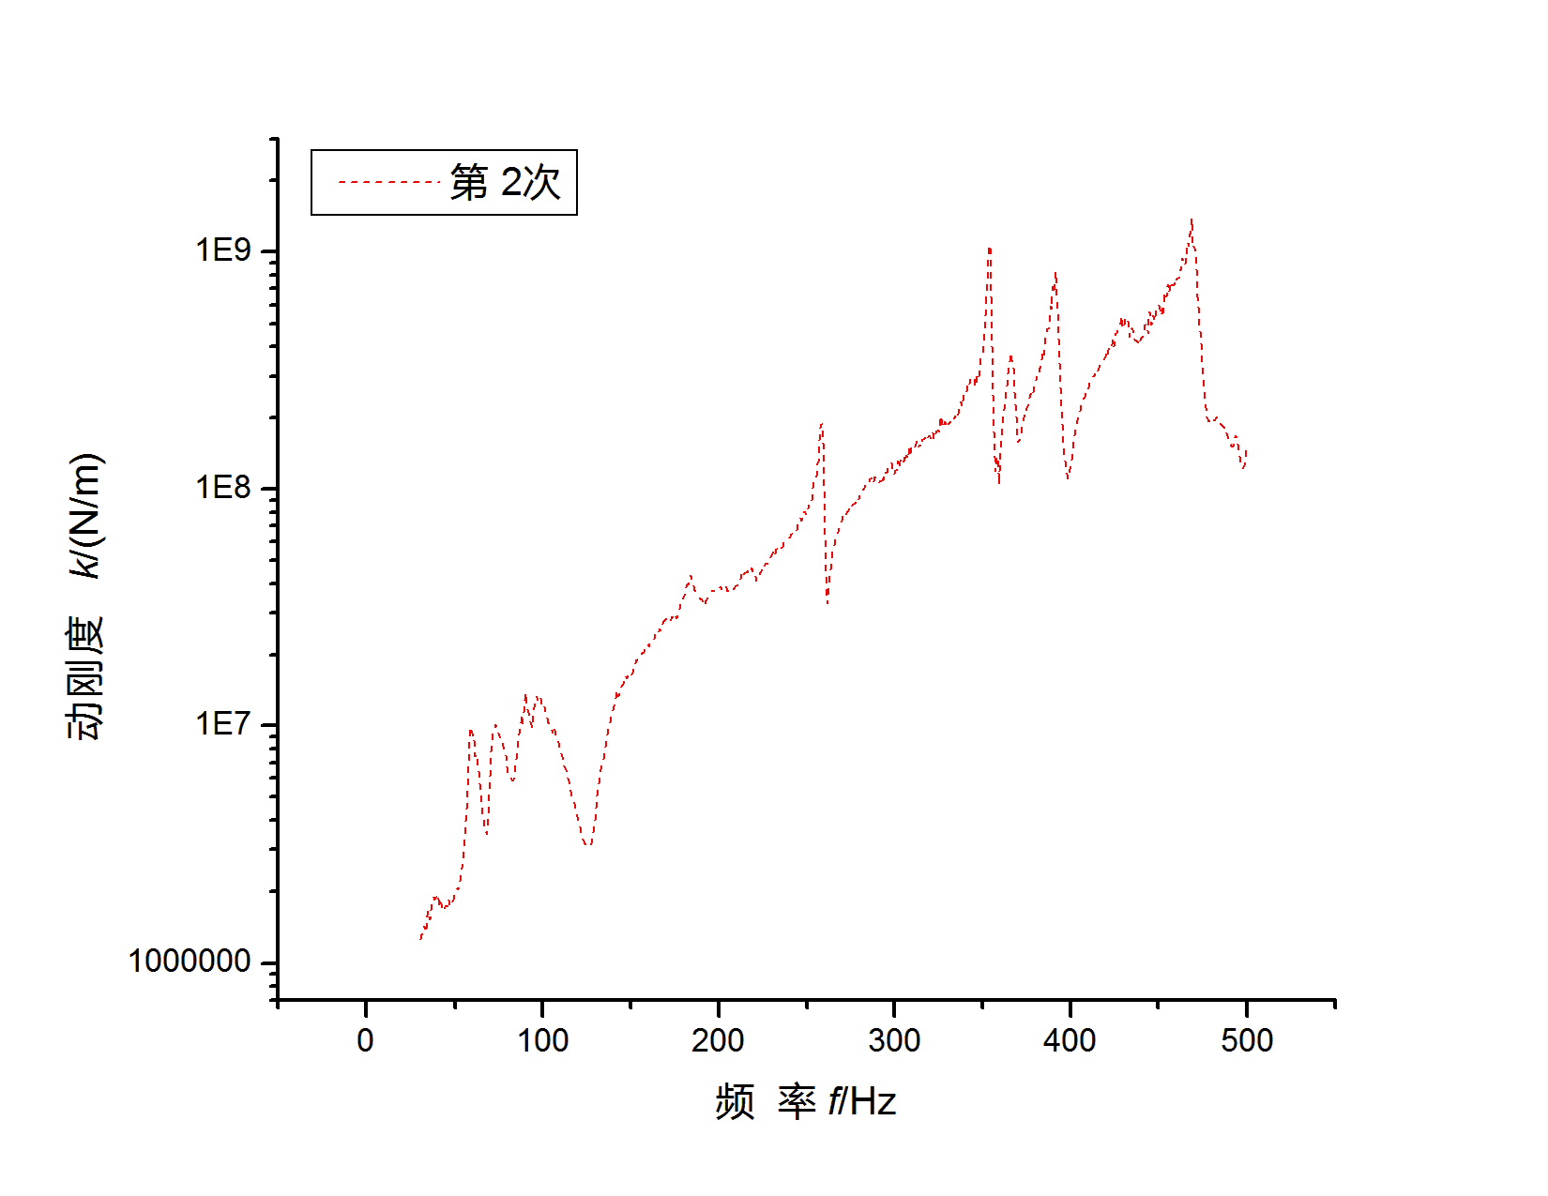

图3.16后侧点动刚度水平（第一次） 图3.17后侧点动刚度水平（第二次）
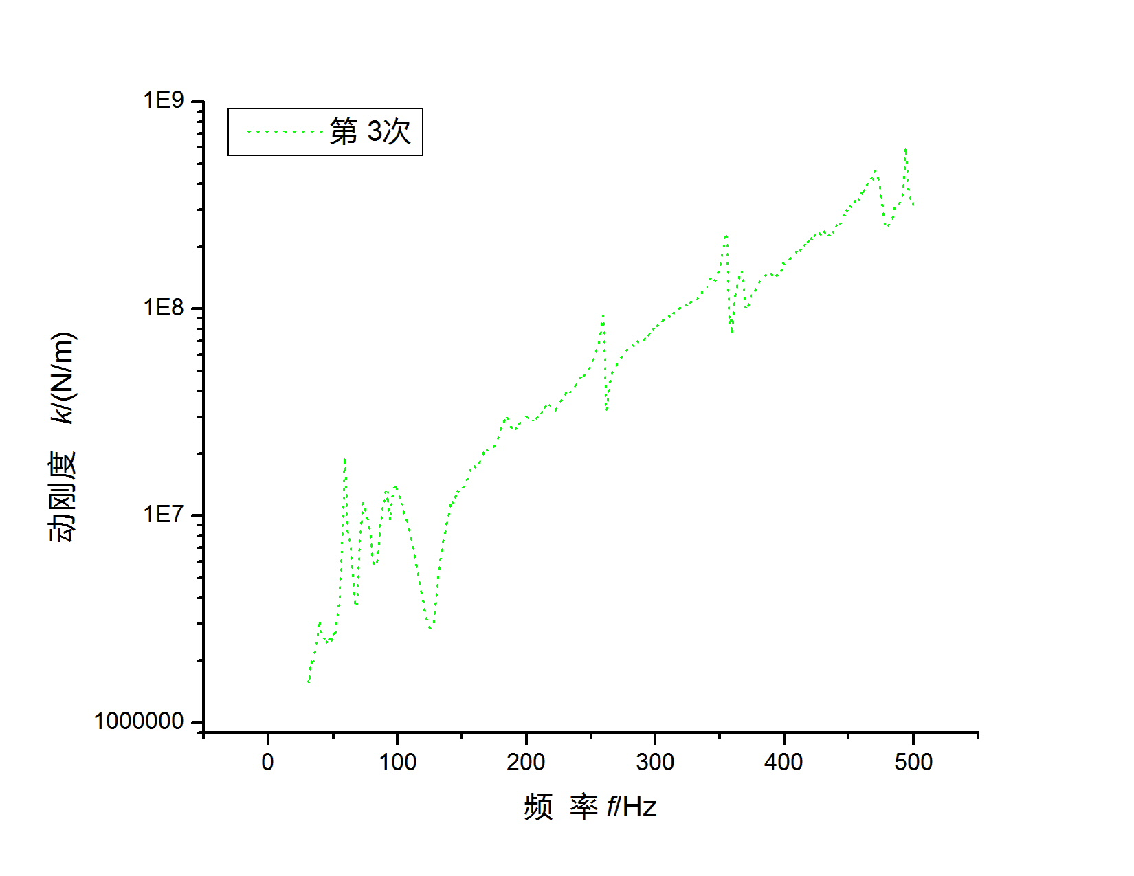
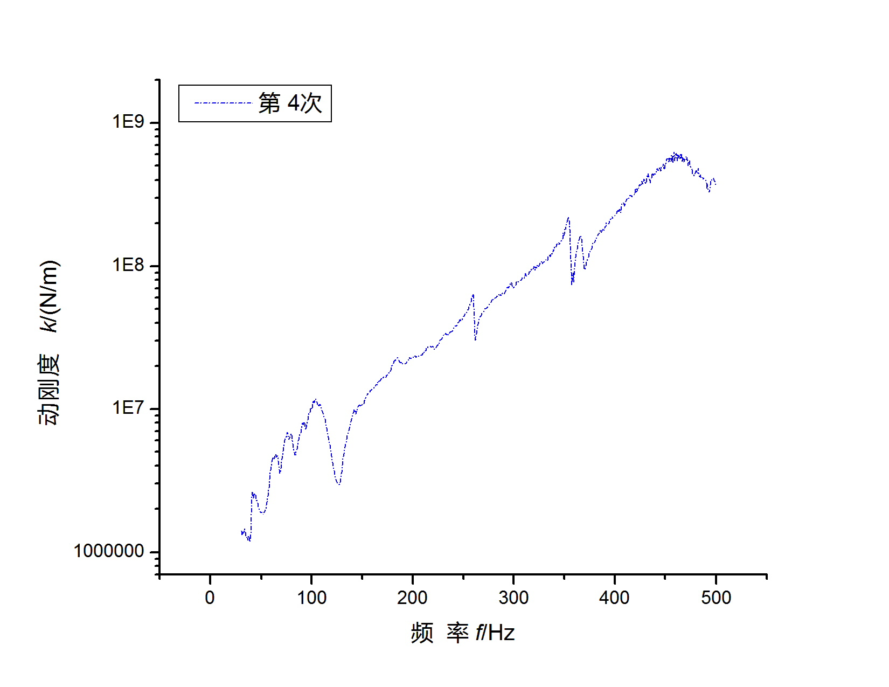

图3.18后侧点动刚度水平（第三次） 图3.19后侧点动刚度水平（第四次）
用origin软件把四次的函数在同一个表示体现出来的图来分析实验结果。其中第一次代表敲上测下，第二次代表敲下测下，第三次代表敲外测内，第四次代表敲外测外。横坐标为频率f /Hz,纵坐标为动刚度 k/(N/m)，并且四次用不同的线型表示。

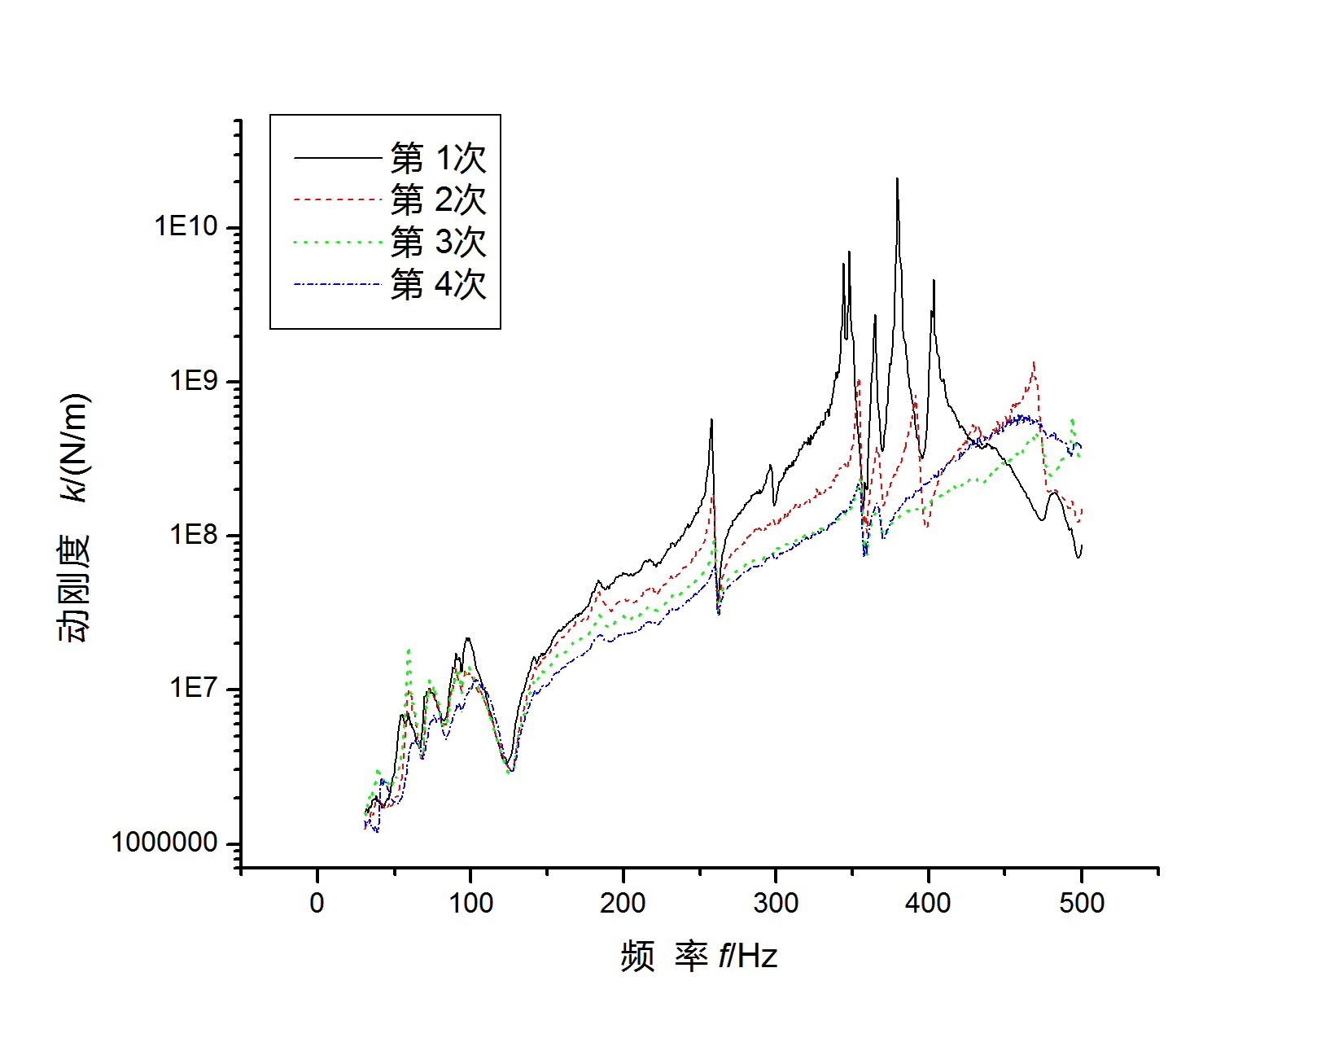

图3.20后侧点动刚度水平方向
通过图3.20图来对比四次的测量结果可以得知当频率在0~250Hz范围内机匣的动刚度基本保持不变，当频率大于250Hz的时候幅值出现不同的范围，动刚度开始变化。
总结：通过上述测点的发动机机匣动刚度数据可见，各测点的垂直和水平方向的动刚度数值差不多，而且测内点和外点的变化不大，频率不是很高的时候函数基本可以重合，所以在测试条件不太好的或是不方便的情况下，我们可以选择性的对结构进行测点的选择，内部不方便可以敲击外部对结构进行动刚度的测量，数据不会有很大的差别。而且本实验得出了发动机故障模拟试验器机匣的动刚度的实验数据，为此类型机械的支承动刚度的研究及动刚度的计算提供了重要的试验数据。

第四章 基于Pro/E的转子试验器机匣三维建模

4.1 Pro/E软件介绍
Pro/Engineer是一套由设计至生产的机械自动化软件，是新一代的产品造型系统，是一个参数化、基于特征的实体造型系统，并且具有单一数据库功能。
Pro/Engineer是采用参数化设计的、基于特征的实体模型化系统，工程设计人员采用具有智能特性的基于特征的功能去生成模型，如腔、壳、倒角及圆角，您可以随意勾画草图，轻易改变模型。这一功能特性给工程设计者提供了在设计上从未有过的简易和灵活。
Pro/Engineer是建立在统一基层上的数据库上，不象一些传统的CAD/CAM系统建立在多个数据库上。所谓单一数据库，就是工程中的资料全部来自一个库，使得每一个独立用户在为一件产品造型而工作，不管他是哪一个部门的。换言之，在整个设计过程的任何一处发生改动，亦可以前后反应在整个设计过程的相关环节上。例如，一旦工程详图有改变，NC（数控）工具路径也会自动更新；组装工程图如有任何变动，也完全同样反应在整个三维模型上。这种独特的数据结构与工程设计的完整的结合，使得一件产品的设计结合起来。这一优点，使得设计更优化，成品质量更高，产品能更好地推向市场，价格也更便宜。
Pro/Engineer是软件包，并非模块，它是该系统的基本部分，其中功能包括参数化功能定义、实体零件及组装造型，三维上色实体或线框造型棚完整工程图产生及不同视图（三维造型还可移动，放大或缩小和旋转）。Pro/Engineer是一个功能定义系统，即造型是通过各种不同的设计专用功能来实现，其中包括：筋（Ribs）、槽（Slots）、倒角（Chamfers）和抽空（Shells）等，采用这种手段来建立形体，对于工程师来说是更自然，更直观，无需采用复杂的几何设计方式。这系统的参数比功能是采用符号式的赋予形体尺寸，不象其他系统是直接指定一些固定数值于形体，这样工程师可任意建立形体上的尺寸和功能之间的关系，任何一个参数改变，其也相关的特征也会自动修正。这种功能使得修改更为方便和可令设计优化更趋完美。造型不单可以在屏幕上显示，还可传送到绘图机上或一些支持Postscript格式的彩色打印机。Pro/Engineer还可输出三维和二维图形给予其他应用软件，诸如有限元分析及后置处理等，这都是通过标准数据交换格式来实现，用户更可配上 Pro/Engineer软件的其它模块或自行利用 C语言编程，以增强软件的功能。它在单用户环境下(没有任何附加模块)具有大部分的设计能力，组装能力(人工)和工程制图能力(不包括ANSI， ISO， DIN或 JIS标准)，并且支持符合工业标准的绘图仪(HP，HPGL)和黑白及彩色打印机的二维和三维图形输出。Pro/Engineer功能如下：
1． 特征驱动（例如：凸台、槽、倒角、腔、壳等）；
2． 参数化（参数=尺寸、图样中的特征、载荷、边界条件等）；
3． 通过零件的特征值之间，载荷/边界条件与特征参数之间（如表面积等）的关系来进行设计。
4． 支持大型、复杂组合件的设计(规则排列的系列组件，交替排列，Pro／PROGRAM的各种能用零件设计的程序化方法等)。
5． 贯穿所有应用的完全相关性(任何一个地方的变动都将引起与之有关的每个地方变动)。其它辅助模块将进一步提高扩展 Pro／ENGINEER的基本功能^{[10]}。

4.2 机匣各组件三维零件图
为了阅读方便，现将机匣各组件三维零件图放一张图上以便于比对观看。机匣由七组机匣零件组装而成。机匣的组装图我们将在下一节4.3中体现。
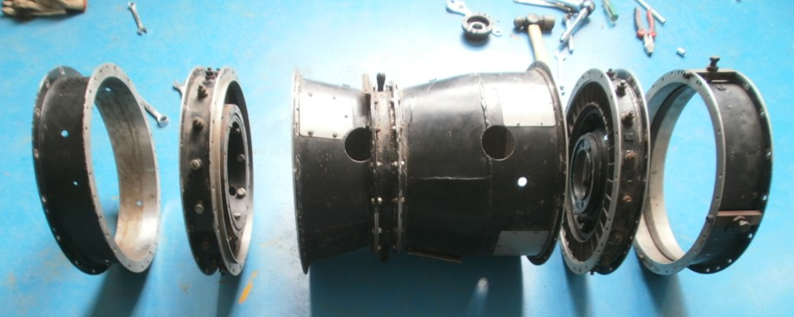

4.1 机匣各组件实物图
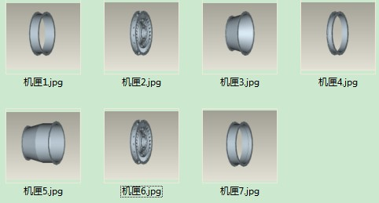

4.2机匣各组件三维零件整合图

4.3 机匣的组装图
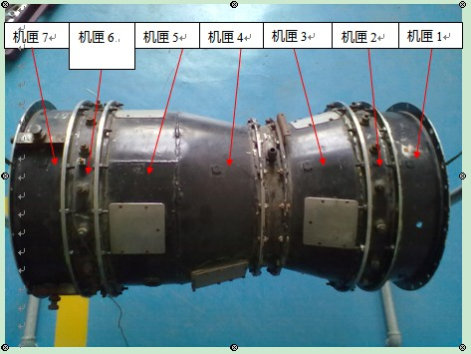
机匣的组装图由各零件通过Pro/E组装起来，形成如下图4.4所示的组装图。

4.3 整机实物图
机匣的组装过程就按照图4.2所示实物图的零件顺序依次连接在一起即可。实物组装图如图4.3。
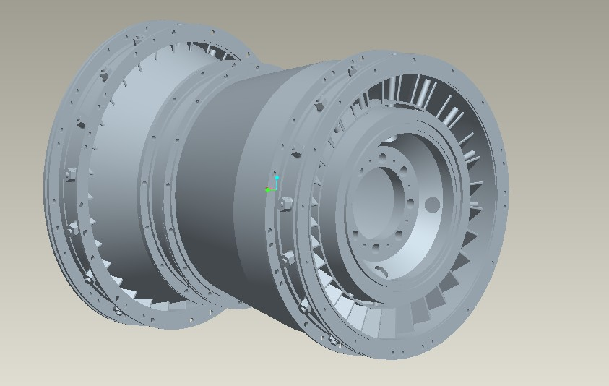

图4.4机匣组装图
图4.3中标出的机匣与零件图中标出的机匣序号一致。组装过程中要注意机匣1和7，2和6不要装反。

第五章 基于ANSYS的转子支承动刚度计算分析

5.1 ANSYS软件介绍
ANSYS软件是融结构、流体、电场、磁场、声场分析于一体的大型通用有限元分析软件。由世界上最大的有限元分析软件公司之一的美国ANSYS开发。 它能与多数CAD软件接口，实现数据的共享和交换，如Pro/Engineer, NASTRAN, Alogor, I－DEAS, AutoCAD等， 是现代产品设计中的高级CAE工具之一。软件主要包括三个部分：前处理模块，分析计算模块和后处理模块^{[11]}。
前处理模块提供了一个强大的实体建模及网格划分工具，用户可以方便地构造有限元模型；
分析计算模块包括结构分析（可进行线性分析、非线性分析和高度非线性分析）、流体动力学分析、电磁场分析、声场分析、压电分析以及多物理场的耦合分析，可模拟多种物理介质的相互作用，具有灵敏度分析及优化分析能力；后处理模块可将计算结果以彩色等值线显示、梯度显示、矢量显示、粒子流迹显示、立体切片显示、透明及半透明显示（可看到结构内部）等图形方式显示出来，也可将计算结果以图表、曲线形式显示或输出。

5.2 Pro/E与ANSYS之间无缝连接的实现
ANSYS在默认的情况下是不能将Pro/E中的“.prt”文件直接进行转换的，必须通过相应的配置设置来激活该数据连接接口使其正常工作^{[12]}。下面就是进行配置的整个过程：
点击开始菜单里的所有程序中的ANSYS10.0]\[Utilities]\[ANS_ADMIN]，出现ANS_ADMIN 10.0对话框，如图5-1所示，选择[Configuration options]\[OK]，出现Configuration options配置对话框。

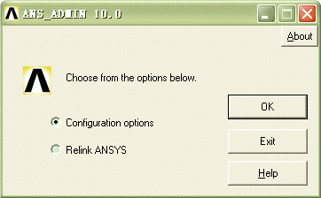

图5-1 ANS_ADMIN 10.0对话框
在接下来的对话框中分别做如下选择：[Configure Connection for Pro/E]\[OK]；[ANSYSMultiphysics & win32]\[OK]；如图5-2所示。
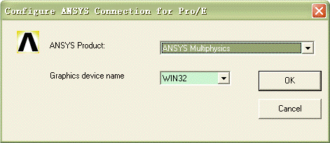

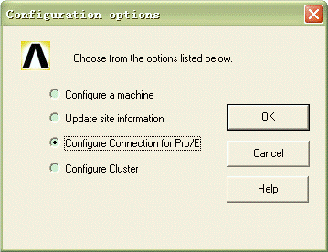

图5-2 ANSYS配置步骤
配置成功后会出现连接成功的对话框，如图5-3所示。
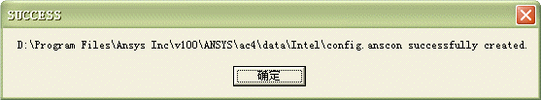

图5-3 ANSYS系统配置文件创建成功
再进行如下设置：Pro/Engineer installation path：输入Pro/E的安装路径，如，C:\Program Files\proeWildfire 4.0，Language used with Pro/Engineer：中文版就填[chinese_cn]\[OK]，如图5-4所示；然后会出现如图5-5所示的配置成功对话框，提示在Pro/E目录下成功建立了一个“prokt.dat”文件，点击确定即完成配置。

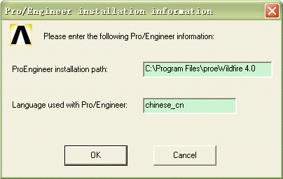

图5-4 Pro/E安装路径配置
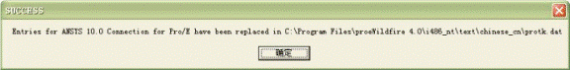

图5-5 ANSYS与Pro/E连接成功对话框
修改“protk.dat”文件。在Pro/E安装目录文件中找到“protk.dat”文件，路径是“C:\Program Files\proeWildfire 4.0\i486_nt\text\chinese_cn\protk.dat”。用记事本打开“protk.dat”，然后在“allow_stop TRUE”和“revision 24.0”之间加上“unicode_encoding FALSE”，如图5-6所示，最后保存并关闭。

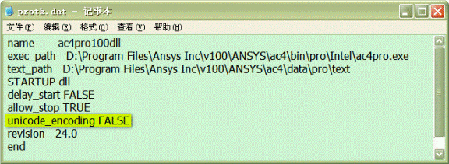

图5-6 “protk.dat”文件的修改
运行Pro/E并配置config.pro。在上述配置过程全部完成之后，Pro/E主菜单上出现如图5-7所示的ANSYS 10.0菜单，包括ANSConconfig和ANSYSGeom 两个子菜单，其中ANSYSGeom就可以把Pro/E 4.0中的模型直接传送到ANSYS中。

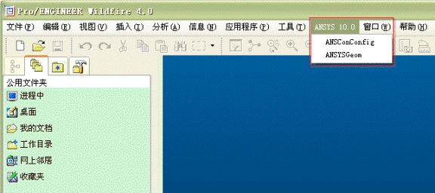

图5-7 配置成功后Pro/E中的ANSYS10.0 菜单
但为了实现ANSYS与Pro/E更全面的连接，我们还需要对Pro/E的config.pro文件作进一步的配置。点击[Tools]\[options]，在出现的Options对话框中，分别找到所需的选项名称并设置相应的值，其中各个选项名称及值如表5-1所示。

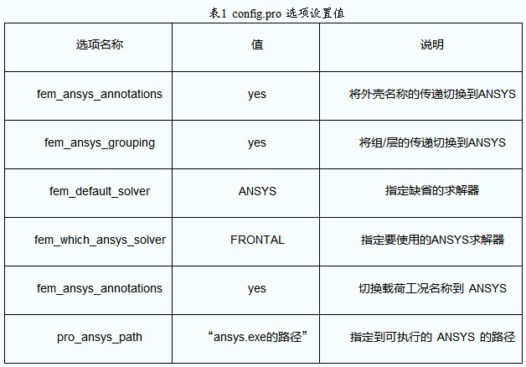
表5-1 config.pro 选项设置值

至此，Pro/E与ANSYS的接口已设置完成。
PS1:
现在打开Pro/E4.0，就会发现在菜单两里面多了个【ANSYS 10.0】的菜单。打开一个零件，选择【ANSYS 10.0】à【ANSYSGeom】就可以将Pro/E三维模型导入ANSYS10.0。在ANSYS10.0中选择【Plot】à【Areas】或者【Volumes】可显示模型。退出ANSYS和PRO/E，此时在它们的工作目录（最好将Pro/E与ANSYS的工作目录设为同一个目录）中就产生了一个“xxx.anf”的文件，“xxx”是模型的Pro/E文件名，以后进行分析就直接在ANSYS中【File】à【Read Input From】，在弹出的对话框中下选择这个“xxx.anf”文件，就可直接导入模型，避免了同时启动PRO/E和ANSYS，消耗大量的系统资源。
PS2：
Pro/E模型导入ANSYS进行有限元分析的过程
1、将Pro/E模型复制到ANSYS的工作目录中，启动Pro/E，将其工作目录设置为ANSYS的工作目录，设置Pro/E的单位为国际标准单位制（m、N、sec、K），保存模型文件，单击菜单栏中的【ANSYS 10.0】-->【ANSYSGeom】将模型导入ANSYS。
2、单击【Plot】-->【Volumes】，以体模式显示模型，然后关闭ANSYS，选择不保存，再关闭Pro/E。
3、重新运行ANSYS，单击【File】-->【Read Input from】，选择ANSYS根目录下的“xxx.inf”文件打开（xxx为Pro/E模型文件的文件名）。
4、在ANSYS命令行中运行“/units,si”，将系统单位制设为国际标准单位制。
5、现在可以进行定义单元类型、材料属性、划分网格、定义分析类型和选项、约束与载荷的设置于加载、求解、进入扣处理器并查看结果等操作。

5.3 支承动刚度的计算

5.3.1 单元的选取
由于本文中的计算模型采用三维实体建模的方式，所以在建立有限元模型的过程中，选取具有8节点的三维实体单元SOLID45对计算模型进行网格划分。该单元每个节点有3个沿着xyz方向平移的自由度，具有蠕变、塑性、应力强化、膨胀、大变形、大应变能力。

5.3.2 材料特性参数
泊松比μ=0.3；
密度ρ=7.8e-6kg/mm3。
弹性模量E=2.11e8Pa；

5.3.3 网格划分
在ANSYS中，网格划分方法包含手动和自动两种，考虑到所建立的模型比较复杂，手动划分网格不仅工作量比较大，而且易划分出较差的单元，导致计算精度不高。鉴于此，本文中利用ANSYS对模型进行智能自适应网格划分，得到包含518954个节点，32631个单元的机匣有限元模型，如图5-8所示

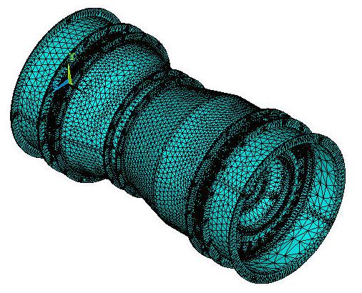
图5-8 机匣有限元模型

5.3.4 约束条件
安装节是连接航空发动机与飞机的连接件，本文中所计算的机匣模型包含有3个安装节，根据实际工作过程中安装节的受力情况，对前支承承力机匣左、右两处进行全约束，对后支承承力机匣处施加Y（垂直）方向的约束，约束情况如图5-9所示。
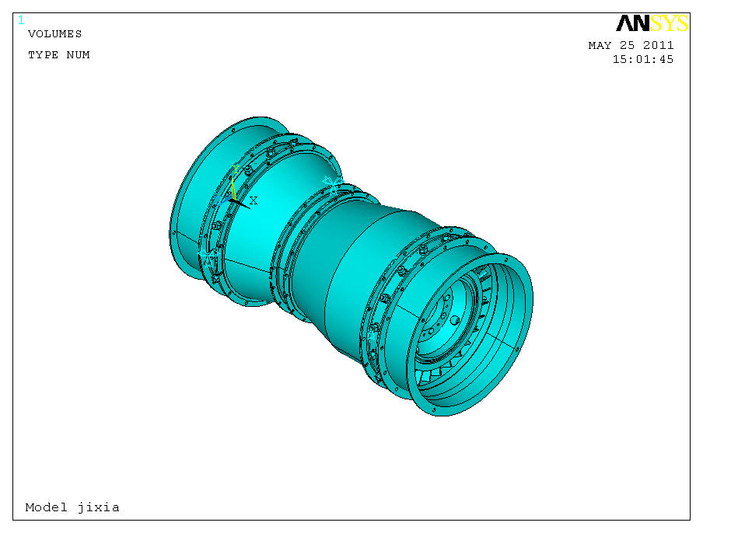
全约束
全约束
Y向约束
图5-9机匣约束条件

5.3.5机匣支承动刚度计算
机匣支承动刚度表征了机匣抵抗变形的能力，是频率的函数，是机匣的固有特性。在航空发动机设计研究阶段，准确的得到机匣支承动刚度，意义重大。
在ANSYS中，要得到机匣的动刚度，需要对机匣进行谐响应分析，在机匣支承处分别施加具有一定频率范围的激振力，得到节点位移-频率响应曲线，然后利用编写的MATLAB刚度计算程序得到支承刚度-频率响应曲线，具体计算流程图如图5-10所示^{[13]}。
激振力
机匣支撑系统
动刚度（传递函数）
图5-10 刚度计算流程图
位移响应

5.3.5.1 谐响应分析方法
由机械动力学可知，周期性的载荷将产生周期性的响应，谐响应分析主要用于得到线性结构在简谐力作用下的稳态响应，其目的是计算机匣在不同激振频率下的响应（本文主要关心位移），进而得到响应随频率变化的曲线。
目前的ANSYS版本中，用于谐响应分析的方法包含Full方法、Reduced方法、Mode Super position方法，本文采用Full方法。
1）Full方法：没有矩阵缩减，应用比较完整的系统矩阵进行计算，矩阵的形式可以是对称的、非对称的。具有用单一处理过程计算出所有的位移和应力、允许采用实体模型上的载荷、应用完整矩阵，不涉及质量矩阵的近似、可以施加多种载荷如约束载荷、节点力等、允许有非对称矩阵、简单易用的优点。但是在运用Frontal方程求解时运行的时间比较长，不能考虑预应力的影响。
2）Reduced方法：利用缩减矩阵和主自由度对所要解决问题的规模进行压缩，其解可以进行扩展，相对于Full方法不仅可以考虑预应力的影响，而且计算时间更短。但是必须在已经定义的自由度上施加载荷，而且不能施加类似于温度和压力的单元载荷。
3）Mode Super position方法：该方法需要先对结构进行模态分析，然后对得到的特征向量进行加权求和，进而得到系统的响应。在求解大部分问题时，相对于前面两种计算方法计算速度更快、能够考虑阵型阻尼、能够考虑预应力的影响、能够产生更为精确平滑的响应曲线。但是利用Power Dynamics进行模态分析时，不能有预加载荷、不能对结构施加非零位移。

5.3.5.2 机匣前支承动刚度计算
1）垂直方向（Y向）
对其进行计算，分析类型选择Harmonic Response，分析方法选择Full方法，对不同的节点分别施加100N的Y向简谐激振力，计算频率范围0-450Hz，求解个数定义为45个。 计算结果得到的机匣前支承垂直刚度随频率变化的曲线，如图5-12所示。
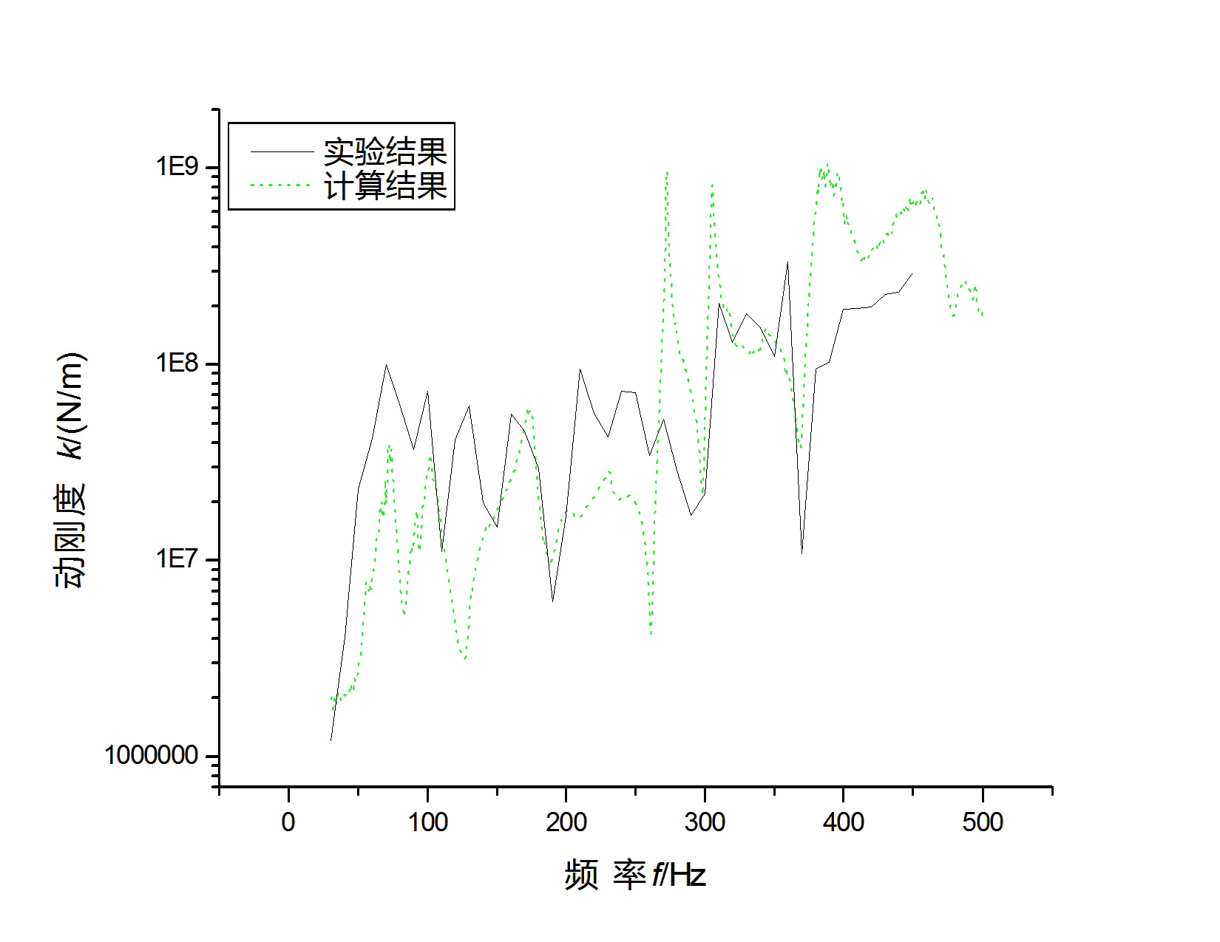

图5-12前垂直敲下侧下
2）水平方向（Z向）
对其进行计算，分析类型选择Harmonic Response，分析方法选择Full方法，对不同的节点分别施加100N的Z向简谐激振力，计算频率范围0-450Hz，求解个数定义为45个。 计算结果得到的机匣前支承水平刚度随频率变化的曲线，如图5-13所示。

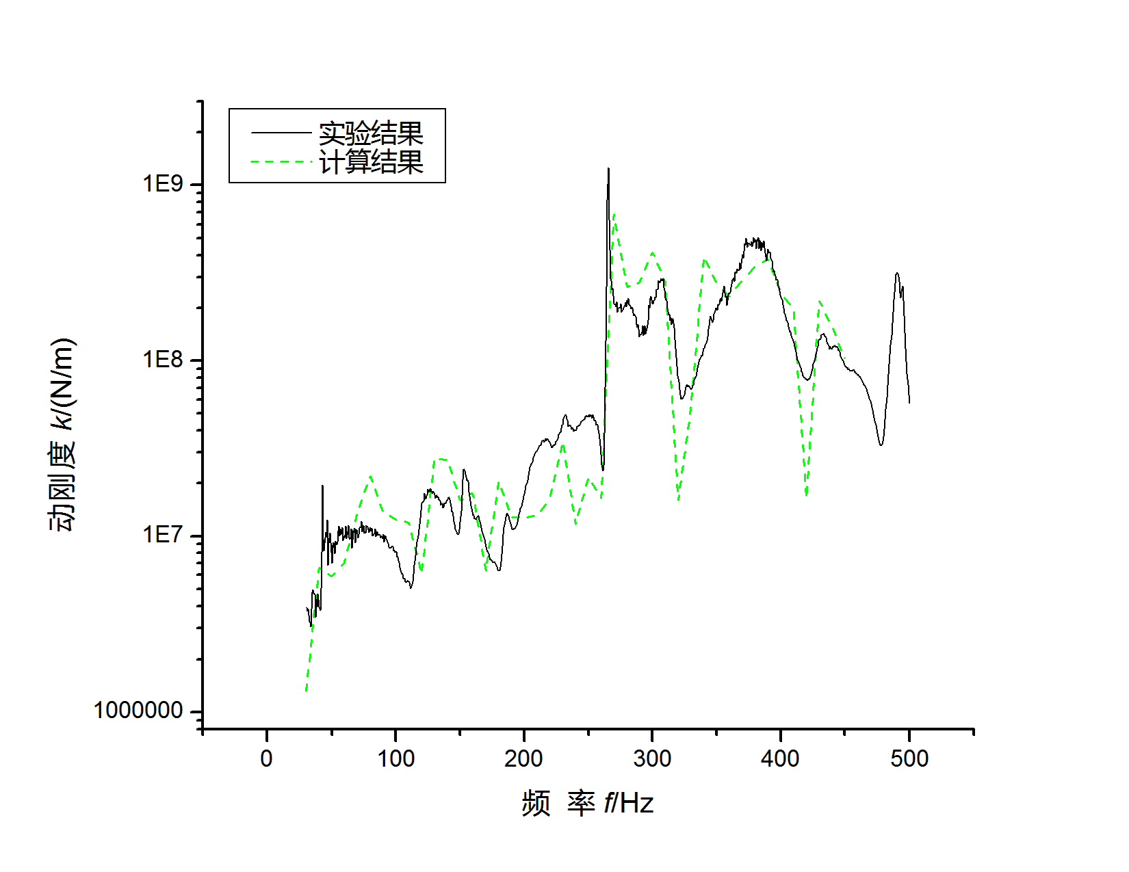

图5-13前水平敲右测右

5.3.5.3 机匣后支承动刚度计算
1）垂直方向（Y向）
对其进行计算，分析类型选择Harmonic Response，分析方法选择Full方法，对不同的节点分别施加100N的Y向简谐激振力，计算频率范围0-450Hz，求解个数定义为45个。 计算结果得到的机匣后支承垂直刚度随频率变化的曲线，如图5-14所示。

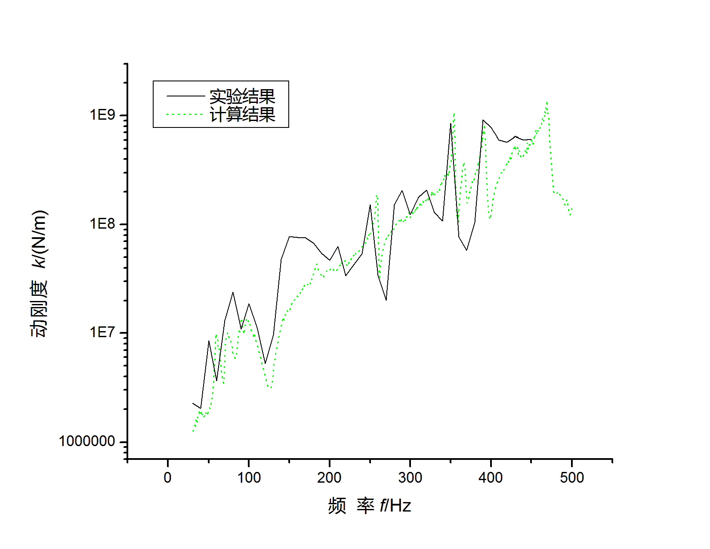

图5-14后垂直敲下侧下
2）水平方向（Z向）
对其进行计算，分析类型选择Harmonic Response，分析方法选择Full方法，对不同的节点分别施加100N的Z向简谐激振力，计算频率范围0-450Hz，求解个数定义为45个。 计算结果得到的机匣后支承水平刚度随频率变化的曲线，如图5-15所示。

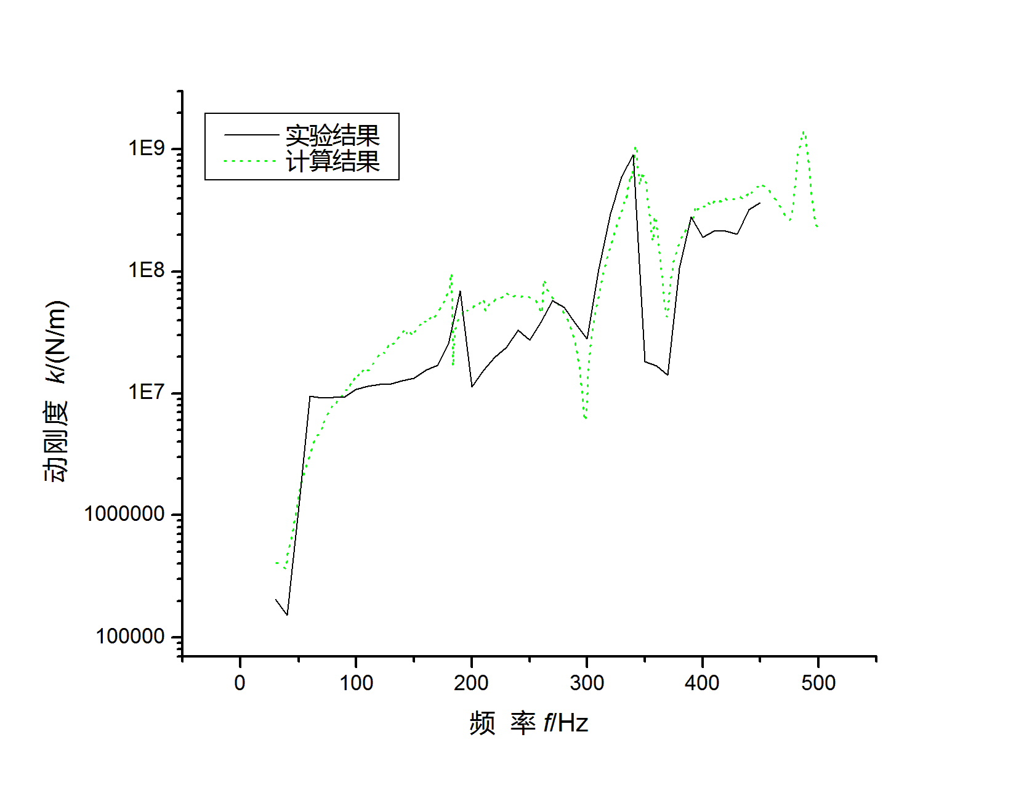

图5-15后水平敲右测右

5.4 计算结果与实验结果的对比分析
计算结果和实验结果的对比如图5-12~5-15。图中已经标出实验结果和计算结果的函数曲线。
通过对四组两种结果的对比分析，知道两种结果的曲线基本一致，幅值大小也误差很小，说明实验结果很接近理论计算值，实验的可靠度很高，进一步验证了实验的正确性。

第六章 总结
航空发动机模拟试验期和大发动机的整机震动类似，本文通过对模拟器的三维建模和实际的机匣动刚度的测量，选取了合适的数据对动刚度进行了计算和分析对比，可以得出：
1.模拟试验器能够大致模拟大发动机的支承动刚度，通过实验数据和计算可以合理的研究未来发动机的性能，避免真实制造的麻烦和浪费。
2.通过测量机匣水平和垂直方向的支承动刚度，可以知道得到的函数曲线大致在一定的频率范围内是不变的，在某些特殊或是困难的实验条件下可以下采取一些比较方便的测点来知道实物的支承动刚度，从而为其他实验提供比较可靠的实验数据。
3.通过Pro/E的学习和绘制三维零件图，组装零件图，可以清楚的明白实验模拟器的内部结构，对实验模拟器有更客观的认识。用三维图能够计算出实物结构的各种质量等实验数据，对接下来的实验有很大的帮助。
4.在2000Hz频率下，机匣动刚度出现了突降趋势，说明2000Hz左右存在机匣的一个固有频率。由于实际结构阻尼很难精确测量，使得在动刚度突降附近的动刚度值可能有一定误差。
5.随着支承刚度值的提高，临界转速值提高。支承刚度对临界转速的影响很大，合理的给出支承刚度，能提高计算的准确性。
在今后的研究中，我们还应该研究影响动刚度测量的因素，计算动刚度方法的改进，还有就是在未来发动机开发领域机匣动刚度的实验对实际发动机的模拟作用，类似的模态实验对我们民航业的发展起到什么样的作用做进一步的研究。

参考文献
[1]欧园霞，李彦。采用有限元素法的转子—支承系统动力特性分析。南华机械动力研究所科研报告，KT218-JB-2，1990。
[2]顾家柳，等。转子动力学[M]。北京：国防工业出版社，1985。
[3] 陈萌。基于有限元素法的转子-支承-机匣系统动力分析研究[D]。北京：北京航空航天大学能源与动力工程。
[4] ]邓勇。MS9001E燃气轮机转子高速动平衡[J].燃气轮机技术，2006， 19(1)：67-70。
[5] Eisenmann R C Sr. & Eisenmann R C Jr. , MachineryMalfunctionDiagnosis and Correction, PrenticeHallPTR, 1997.
[6] Childs, D., 1978, “The Space Shuttle Main Engine High Pressure Fuel Turbopump Rotordynamic Instability Problem,” ASME J. Eng. Power, 100, pp.48–57.
[7] Jeffrey J, VanniniG, CamattiM, eta.l Rotordynamic analy-sis ofa large industrial turbo-compressor including finite element substructuremodeling[C] //ASME Turbo Expo 2006:Power forLand, Sea and Air. Barcelona: GT2006, 2006.
[8] 洪杰，等。转子支承动刚度对转子动力特性的影响分析。北京航空航天大学能源与动力工程学院，北京100083；沈阳发动机设计研究所，沈阳110015。
[9] 高金海。航空发动机整机建模技术及计算仿真研究[D]。北京：北京航空航天大学能源与动力工程学院，2005。
[10] 杨海琴，侯先勤。Pro/E4.0中文野火版基础教程精讲。西安交通大学出版社，2009年10月。
[11] 李红云，孙雁，等。ANSYS10.0基础及工程应用。机械工业出版社，2008年6月。
[12] ANSYS, Version 9.0 _Classic and Workbench_, ANSYS, Inc.,2004.
[13] 微型发动机整机振动分析硕士学位论文，南京航空航天大学， 能源与动力学院。

致 谢

这次毕业设计了论文能够成功的完成是在导师陈果教授和他的研究生张文涛学长的悉心指导下完成的。感谢陈果老师为我提供了良好而宽松的学习环境。从论文选题、撰写、修改到定稿的过程中，也一直得到陈老师的指导和关怀。向老师渊博的知识、严谨的治学作风、诲人不倦的育人精神，忘我的工作热诚以及对我的严格要求，给予我极大的影响，将永远激励我开拓进取、奋发向上。在此，谨向恩师表示深深的谢意和崇高的敬意!
感谢实验室的师兄弟们，特别感谢赵文涛学长悉心的指导和帮助，在做实验时候的仔细讲解，论文写作时对细节的指导。他们在各个方面给予的帮助，我会牢记在心。在此，我谨表谢意！
感谢一起在实验室学习的同窗好友:单龙龙，韦汉贵和葛士威，感谢他们在学习、实验以及论文的完成过程中给予的帮助!感谢同宿舍的室友，以及0707302班的同学们，是他们陪伴我度过了难忘的本科生生涯，让我感受到了大家庭般的温暖。
同时感谢我敬爱的父母、爱人和亲人们，感谢他们一直不断地给予我鼓励和支持，我将永远铭记。
最后，我要感谢我的母校——南京航空航天大学，感谢母校为我提供的良好的学习环境使我能够顺利地完成大学生涯。

